**SISTEM INFORMASI PRIORITAS PENGEMBANGAN INFRASTRUKTUR MENGGUNAKAN METODE HANLON BERDASARKAN INVESTASI WARGA DESA SEKAPUK**

**SKRIPSI**



**Disusun Oleh:**

**TAKA FIDIHAMA**

**H06215012**

**PROGRAM STUDI SISTEM INFORMASI**

**FAKULTAS SAINS DAN TEKNOLOGI**

**UNIVERSITAS ISLAM NEGERI SUNAN AMPEL**

**SURABAYA**

**2019**

**SISTEM INFORMASI PRIORITAS PENGEMBANGAN INFRASTRUKTUR MENGGUNAKAN METODE HANLON BERDASARKAN INVESTASI WARGA DESA SEKAPUK**

**SKRIPSI**

Diajukan guna memenuhi persyaratan untuk meraih gelar Sarjana Komputer (S.Kom) pada Program Studi Sistem Informasi Fakultas Sains dan Teknologi

Universitas Islam Negeri Sunan Ampel Surabaya



**Disusun Oleh:**

**TAKA FIDIHAMA**

**H06215012**

**PROGRAM STUDI SISTEM INFORMASI**

**FAKULTAS SAINS DAN TEKNOLOGI**

**UNIVERSITAS ISLAM NEGERI SUNAN AMPEL**

**SURABAYA**

**2019**

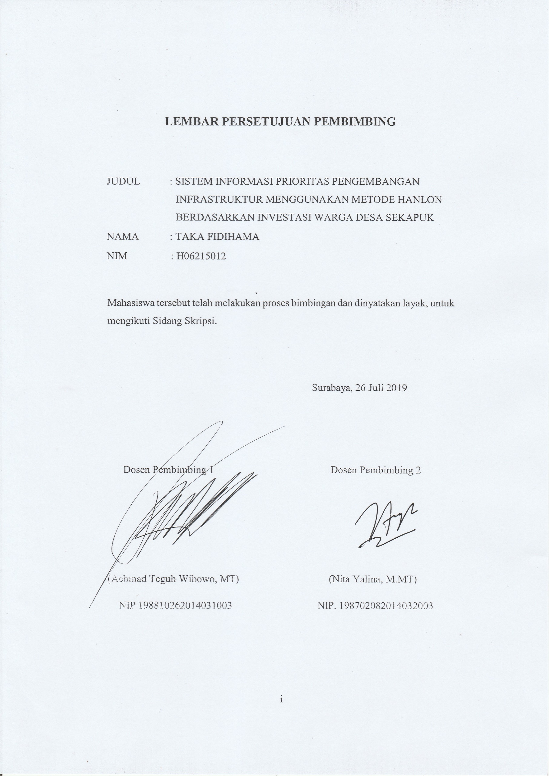

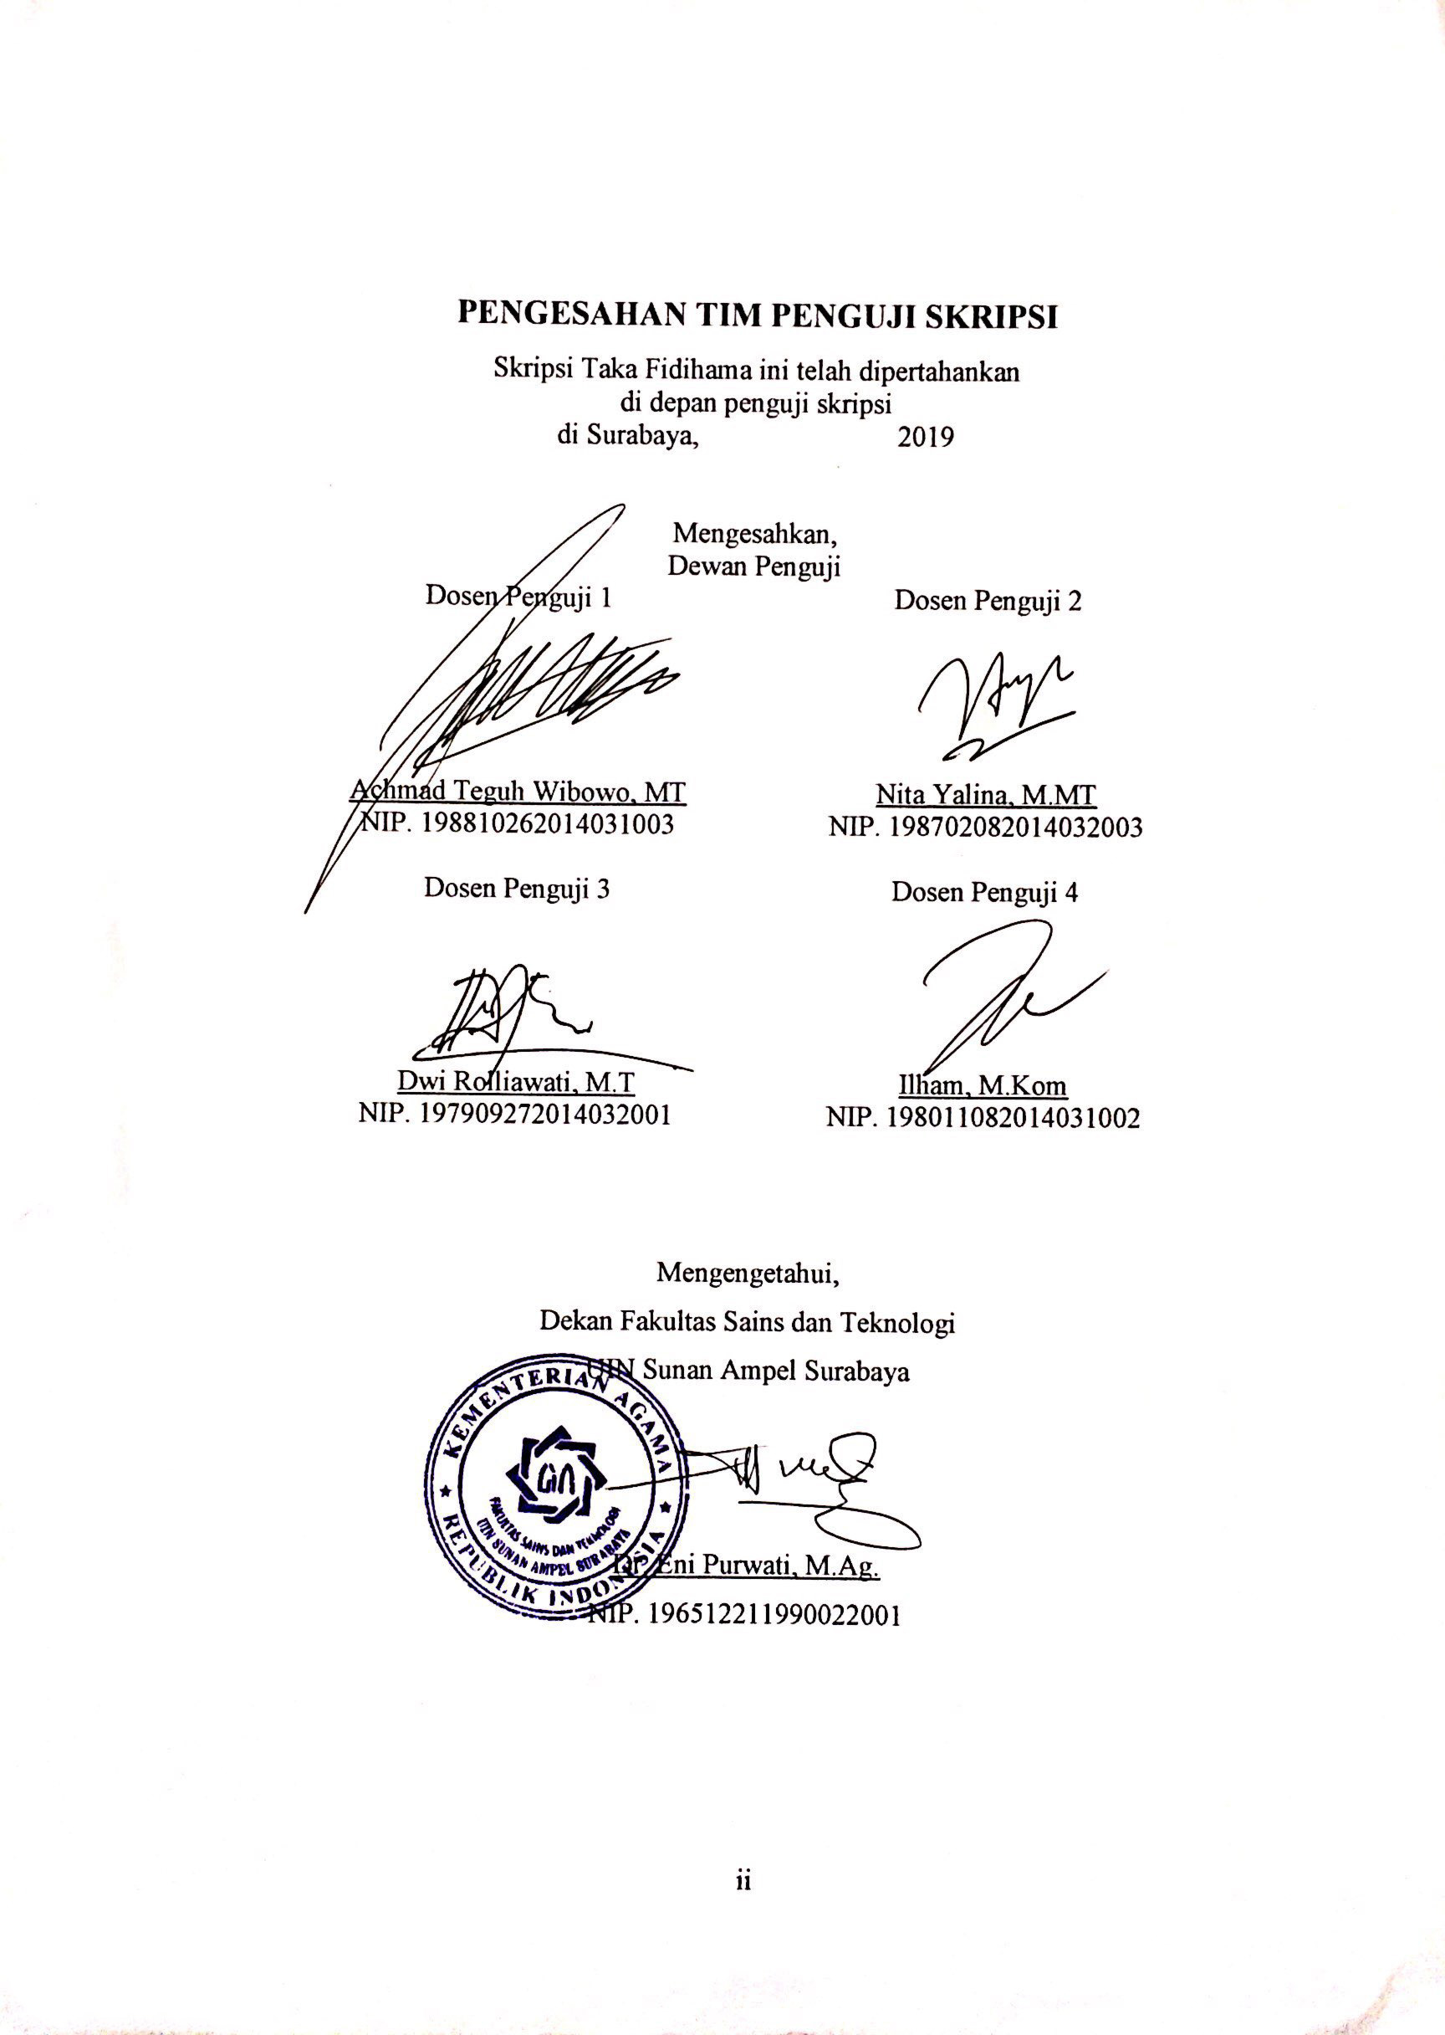

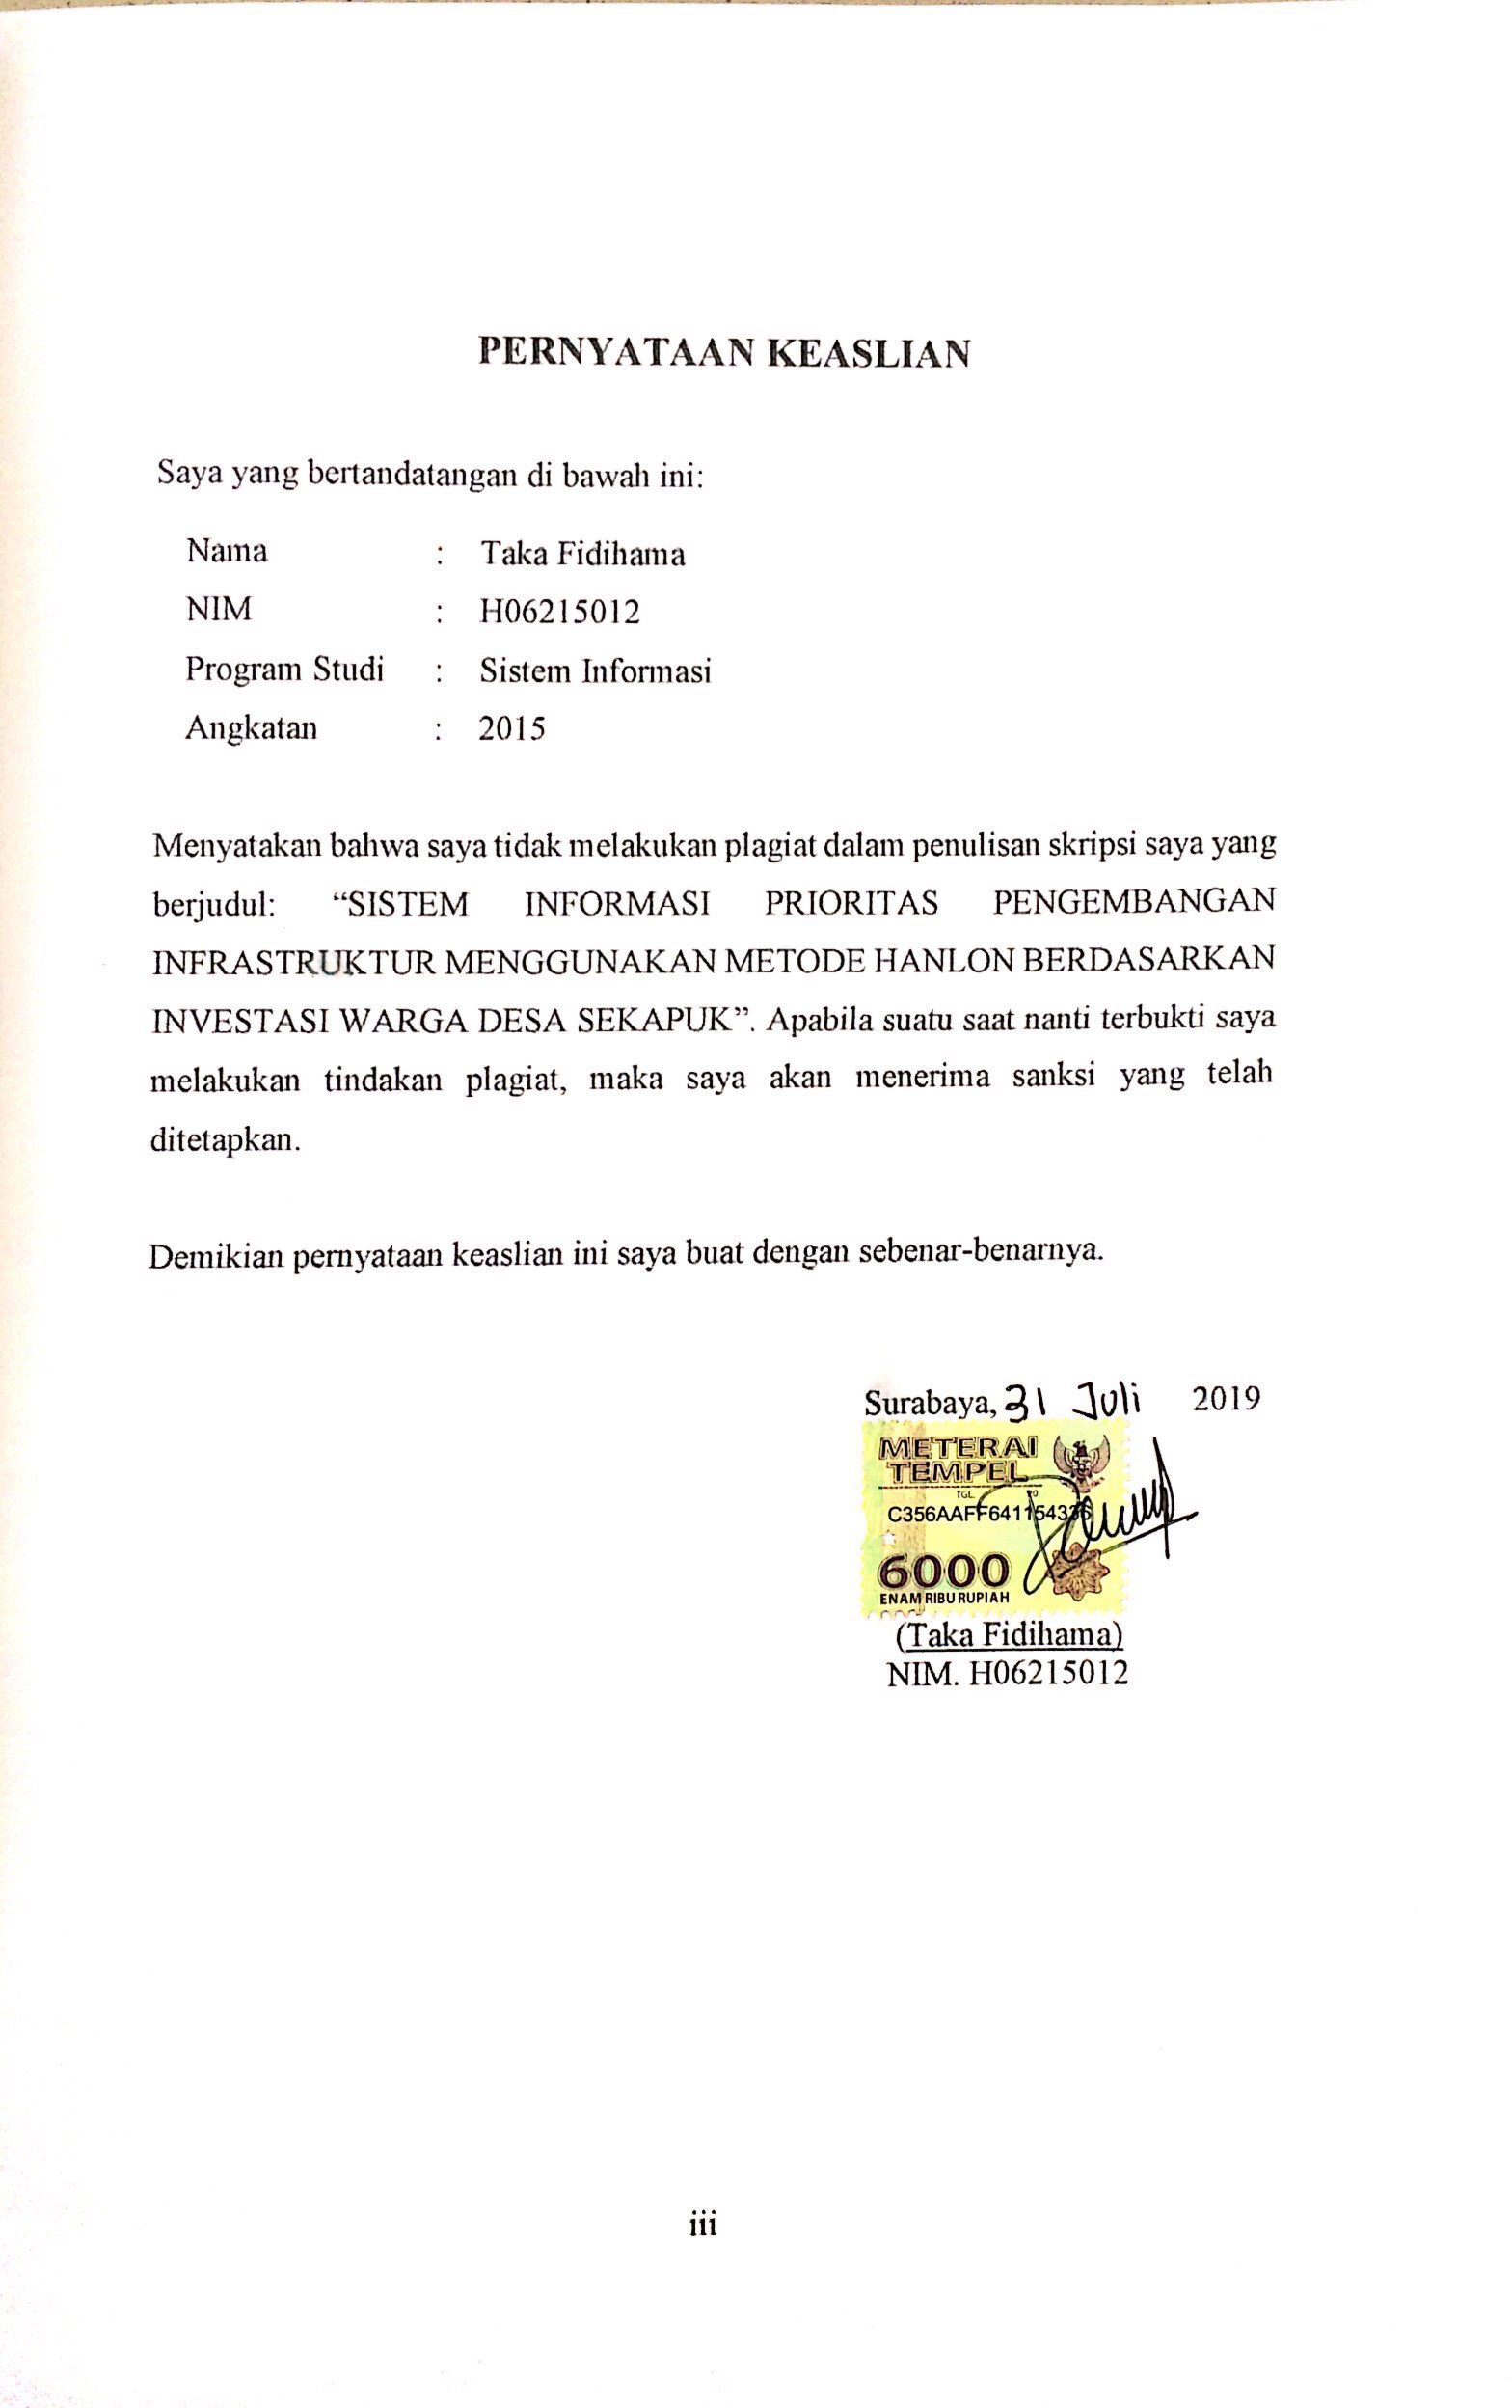

# HALAMAN MOTTO

“Hiduplah sebagaimana ini adalah hari terakhirmu di dunia”

# HALAMAN PERSEMBAHAN

Segala puji bagi Allah SWT, atas segala nikmat, karunia serta ridho-Nya yang senantiasa menuntun langkahku dan memberiku kekuatan dalam menyelesaikan skripsi ini. Tak lupa, Sholawat serta salam saya haturkan pada junjungan Nabi besar umat Islam, Nabi Muhammad SAW.

Saya persembahkan karya ini untuk:

Kedua orang tua tercinta, Almarhum Hanni Setyo Yuwono, dan Ibu Dwi Agustini yang telah memberikan dukungan berupa do’a, motivasi dan nasihat yang tiada hentinya. yang selalu memberi dukungan, motivasi, kasih sayang, dan telah selalu sabar dalam membimbing.

Semua pahlawan tanda jasa, guru dan dosen dari TK hingga Perguruan Tinggi. bapak dosen pembimbing skripsi, Bapak Achmad Teguh Wibowo, MT dan Ibu Nita Yalina, M.MT, serta dosen wali, Bapak Achmad Teguh Wibowo, MT, yang telah tulus dan sabar mendidik, membimbing, dan memberikan ilmunya kepada kami.

Sahabat paling spesial Feby Fitriani Sudarsono, Anggota PTN Fighters! (Vivi, Juwita, Afrisia, Diah, Ayun, Karyn, Irin, Irfan, Bagas, Faizal, Suryo, Robby), dan Teman-teman EXIST’15 (Alif, Firza, Indra, Rizky, Alfin, Dibio, Gesang, Awan, Umam, Hilmi, Irhamna, Fauzi, Bagus, Fian, Intan, Safira, Nia, Rafika, Murni, Rizka, Taka, Rophy, Galuh, Oxie), dan teman-teman yang lain yang tidak bisa saya sebut satu persatu. Terima kasih atas kerjasama, kenangan, kebersamaan, dan pengalaman bersama kalian tak akan terlupakan dan tergantikan.

# KATA PENGANTAR

Segala puji dan syukur atas kehadirat Allah SWT penulis panjatkan, atas segala nikmat dan karunia-Nya yang telah diberikan sehingga penulis dapat menyelesaikan skripsi yang berjudul **“Sistem Informasi Prioritas Pengembangan Infrastruktur Menggunakan Metode *Hanlon* Berdasarkan Investasi Warga Desa Sekapuk*”****.* Skripsi ini penulis susun sebagai salah satu syarat untuk menyelesaikan studi Strata I di Program Studi Sistem Informasi, Fakultas Sains dan Teknologi Universitas Islam Negeri Sunan Ampel Surabaya.

Skipsi ini penulis susun dari berbagai acuan melalui studi pustaka pada beberapa buku-buku diktat, dan jurnal-jurnal pendukung yang dicuplik berdasarkan aturan-aturan cuplikan karya ilmiah secara benar dan dapat dipertanggung jawabkan. Adapun dengan adanya skripsi ini, penulis berharap hasilnya dapat digunakan sebagai referensi bagi adik-adik maupun orang lain sebagai tambahan ilmu pengetahuan.

Skripsi ini terselesaikan melalui kerja keras, niat dan kesungguhan penulis serta bantuan dan dukungan dari berbagai pihak berupa fisik, spiritual maupun materil. Pada kesempatan ini tidak lupa penulis menyampaikan rasa terima kasih sebesar-besarnya kepada:

1. Allah SWT yang tiada hentinya telah memberikan nikmat hidayah serta petunjuk kepada penulis di setiap harinya.
2. Almarhum Hanni Setyo Yuwono dan Ibu Dwi Agustini, selaku orang tua penulis yang telah memberikan do’a, motivasi dan nasihat yang tiada hentinya.
3. Bapak Andik Izzuddin, M.T selaku Ketua Prodi Sistem Informasi Fakultas Sains dan Teknologi UIN Sunan Ampel Surabaya atas bantuan, motivasi, dan bimbingan yang diberikan.
4. Bapak Achmad Teguh Wibowo, MT dan Ibu Nita Yalina, M.MT, selaku Dosen Pembimbing yang tiada henti telah menyediakan waktu, tenaga dan pikiran untuk mengarahkan penulis dalam penyusunan skripsi ini.
5. Sahabat paling spesial penulis Feby Fitriani Sudarsono yang tiada henti memberikan dukungan berupa motivasi, nasihat selama penyusunan skripsi.
6. Anggota PTN Fighters! yang telah memberikan dukungan beserta motivasi, kepada penulis selama proses menyelesaikan skripsi ini.
7. Sahabat-sahabat EXIST’15 yang telah banyak membantu, menyemangati, memberikan dukungan, semangat, dan setia menemani dalam penulisan skripsi ini.
8. Semua pihak yang belum sempat disebutkan, dan telah membantu dalam penyelesaian skripsi ini.

Penulis mengakui atas kekurangan-kekurangan yang ada dalam skripsi, dan bahkan mungkin masih jauh dari kesempurnaan. Untuk itu penulis menerima dengan senang hati segala kritik dan saran yang bersifat membangun dari pembaca, sehingga penelitian selanjutnya diharapkan bisa lebih baik dan semoga skripsi ini dapat bermanfaat bagi semua pihak, serta perkembangan Ilmu Pengetahuan, dan dapat berkontribusi terhadap kemajuan UINSA, Bangsa, dan Negara. Akhir kata penulis sampaikan terimakasih kepada semua pihak yang telah membantu menyelesaikan skipsi ini dan semoga skipsi penelitian ini bermanfaat.

Surabaya, 31 Juli 2019

**Taka Fidihama**

**NIM. H06215012**

# ABSTRAK

**SISTEM INFORMASI PRIORITAS PENGEMBANGAN INFRASTRUKTUR MENGGUNAKAN METODE HANLON BERDASARKAN INVESTASI WARGA DESA SEKAPUK**

**`**

**Oleh:**

**Taka Fidihama**

Sistem Informasi Prioritas Pengembangan Infrastruktur adalah sistem berbasis *web* yang dibangun menggunakan bahasa pemrograman PHP, dengan *framework CodeIgniter* dan database MySQL yang dapat membantu memberikan hasil rekomendasi prioritas permasalahan pembangunan infrastruktur. Penelitian ini bertujuan untuk menghasilkan rekomendasi prioritas permasalahan pada pembangunan infrastruktur Bukit Kapur Setigi, Desa Sekapuk, Kecamatan Ujungpangkah – Gresik. Adapun pengembangan sistemnya menggunakan *waterfall model.* Hasil rekomendasi prioritas yang diberikan sesuai dengan data masukan yang menjadi variabel dalam perhitungan metode *Hanlon* yaitu Komponen A (nilai bobot permasalahan), Komponen B (nilai tingkat keganasan dan urgensi), Komponen C (nilai kemudahan penanggulangan masalah) dan Komponen D (nilai kemungkinan kesesuaian permasalahan dengan masyarakat, nilai kemungkinan nilai ekonomis, nilai kemungkinan dapat diterima oleh masyarakat, nilai ketersediaan sumberdaya dalam menanggulangi masalah, dan nilai kesesuaian dengan hukum yang berlaku). Untuk menghasilkan hasil rekomendasi prioritas, sistem mengurutkan Nilai Prioritas Total (NPT) permasalahan tertinggi. Dari studi kasus yang dilakukan dalam penelitian ini, dihasilkan rekomendasi prioritas permasalahan yaitu permasalahan sanitasi dengan nilai NPT = 176 dan permasalahan taman dengan nilai NPT = 101.75. Sedangkan pengujian fungsionalitas sistemnya = 100%.

**Kata Kunci : Sistem Informasi Prioritas, *Hanlon*, Rekomendasi prioritas permasalahan, *CodeIgniter*, *Waterfall*.**

# ABSTRACT

**Infrastructure Development Priority Information System Using Hanlon Method Based On Investment of Sekapuk Villagers**

**By:**

**Taka Fidihama**

Infrastructure Development Priority Information System is a web-based system built using the PHP programming language, with the CodeIgniter framework and MySQL database that can help provide recommendations for priority issues in infrastructure development issues. This research aims to produce priority recommendations for problems in the development of Bukit Kapur Setigi infrastructure, Sekapuk Village, Ujungpangkah District - Gresik. The system development uses the waterfall model. The results of the priority recommendations given are in accordance with the input data that become variables in the calculation of the Hanlon method, namely Component A (weight value of the problem), Component B (the value of the level of malignancy and urgency), Component C (the value of ease of handling the problem) and Component D (the value of the likelihood of conformity problems with the community, the value of the possibility of economic value, the value of the likelihood of being accepted by the community, the value of the availability of resources in overcoming the problem, and the value of compliance with applicable law). To produce the results of priority recommendations, the system ranks the highest priority Total Value (NPT) of the problem. From the case study conducted in this study, recommendations for priority issues were generated namely sanitation problems with NPT value = 176 and garden problems with NPT value = 101.75. While testing the system functionality = 100%.

**Keywords: Priority Information System, Hanlon, Priority Recommendations, CodeIgniter, Waterfall.**

# DAFTAR ISI

LEMBAR PERSETUJUAN PEMBIMBING i

PENGESAHAN TIM PENGUJI SKRIPSI ii

PERNYATAAN KEASLIAN iii

HALAMAN MOTTO iv

HALAMAN PERSEMBAHAN v

KATA PENGANTAR vi

ABSTRAK viii

ABSTRACT ix

DAFTAR ISI x

DAFTAR TABEL xiii

DAFTAR GAMBAR xiv

BAB I 1

1.1. Latar Belakang 1

1.2. Perumusan Masalah 3

1.3. Batasan Masalah 3

1.4. Tujuan Penelitian 4

1.5. Manfaat Penelitian 4

Bab II 5

2.1. Tinjauan Penelitian Terdahulu 5

2.2. Metode Hanlon 7

2.3. Keterbukaan Informasi Publik (KIP) 11

*2.4.* *Waterfall Model* 12

*2.5.* *Hypertext Preprocessor* 13

*2.6.* *Framework CodeIgniter* 14

*2.7.* Basis Data, DBMS, *MySQL* 15

2.8. *Use Case Diagram* 16

*2.9.* *Activity Diagram* 16

*2.10.* *Sequence Diagram* 17

2.11. Integrasi Keilmuan 17

Bab III 19

1.1. Desain Penelitian 19

1.2. Lokasi Penelitian 21

1.3. Pengumpulan Data 21

1.4. Tempat Penelitian 22

BAB IV 23

4.1. Analisis Prosedur Tabungan Plus Investasi 23

4.2. Perancangan Alur Sistem 24

*4.2.1.* *Use Case Diagram* 24

*4.2.2.* *Activity Diagram* 28

*4.2.3.* *Sequence Diagram* 35

4.3. Perancangan basis data 48

4.4. Pengembangan Sistem 56

4.4.1. Requirement definition 56

4.4.2. System and Software Design 56

4.4.3. Implementation 60

4.5. Perhitungan penentuan prioritas metode *Hanlon* 68

4.5.1. Langkah Pertama Komponen A (*magnitude*) 68

4.5.2. Langkah Kedua Komponen B (*emergency*) 69

4.5.3. Langkah Ketiga Komponen C (*causability*) 71

4.5.4. Langkah Keempat Komponen D (*PEARL Factor*) 71

4.5.5. Langkah Kelima menghitung Nilai Prioritas Dasar (NPD) 73

4.5.6. Langkah Keenam menghitung Nilai Prioritas Total (NPT) 74

4.5.7. Langkah Ketujuh menentukan rekomendasi prioritas permasalahan 75

4.6. Pengujian Sistem Informasi 76

BAB V 78

5.1. Kesimpulan 78

5.2. Saran 78

Daftar Pustaka 80

# DAFTAR TABEL

Tabel 2.1 Tabel Penelitian Terdahulu 5

Tabel 2.2 TabelSimbol *Activity Diagram* (Pratama, 2019) 16

Tabel 4.1 Deskripsi Role / Hak akses warga 25

Tabel 4.2 Deskripsi Role / Hak akses RT/RW 26

Tabel 4.3 Deskripsi Role / Hak akses kepala desa 27

Tabel 4.4 Nilai Komponen A 69

Tabel 4.5 Nilai B1 dan Nilai B2 70

Tabel 4.6 Nilai Komponen B 70

Tabel 4.7 Nilai Komponen C 71

Tabel 4.8 Nilai Komponen D 73

Tabel 4.9 Nilai Prioritas Dasar 73

Tabel 4.10 Komponen D 74

Tabel 4.11 Nilai Prioritas Total 74

Tabel 4.12 Rekomendasi Prioritas Permasalahan 75

Tabel 4.13 Instrumen pengujian *black box testing* 76

# DAFTAR GAMBAR

Gambar 2.1 Korelasi Penelitian Terdahulu 7

Gambar 2.2 *Flow CodeIgniter* (Daqiqil, 2011) 14

Gambar 3.1 Metodologi Penelitian 19

Gambar 4.1 Prosedur Tabungan Plus Investasi yang berlaku 24

Gambar 4.2 *Use Case Diagram* Warga 25

Gambar 4.3 *Use Case Diagram* RT/RW 26

Gambar 4.4 *Use Case Diagram* Kepala Desa 27

Gambar 4.5 *Activity Diagram Login* 28

Gambar 4.6 *Activity Diagram* Setoran 29

Gambar 4.7 *Activity Diagram* Kuesioner 30

Gambar 4.8 *Activity Diagram* *Data* Setoran 31

Gambar 4.9 *Activity Diagram Master* 32

Gambar 4.10 *Activity Diagram* Rekomendasi Prioritas 33

Gambar 4.11 *Activity Diagram Logout* 34

Gambar 4.12 *Sequence Diagram* Setoran RT/RW 35

Gambar 4.13 *Sequence Diagram* Setoran Warga 36

Gambar 4.14 *Sequence Diagram* Kuesioner RT/RW 37

Gambar 4.15 *Sequence Diagram* Kuesioner Warga 38

Gambar 4.16 *Sequence Diagram Data* Setoran RT/RW 39

Gambar 4.17 *Sequence Diagram Data* Setoran Kepala Desa 40

Gambar 4.18 *Sequence Diagram Master* RT/RW 41

Gambar 4.19 *Sequence Diagram* Rekomendasi Prioritas RT/RW 42

Gambar 4.20 *Sequence Diagram* Rekomendasi Prioritas Warga 43

Gambar 4.21 *Sequence Diagram* Rekomendasi Prioritas Kepala Desa 44

Gambar 4.22 *Sequence Diagram* *Logout* RT/RW 45

Gambar 4.23 *Sequence Diagram Logout* Warga 46

Gambar 4.24 *Sequence Diagram Logout* Kepala Desa 47

Gambar 4.25 Desain *database* Sistem Informasi Pencatatan Investasi 48

Gambar 4.26 Desain *database* metode *Hanlon* 50

Gambar 4.27 *View database* akun 51

Gambar 4.28 *View database* warga 52

Gambar 4.29 *View database* transaksi 53

Gambar 4.30 *View database* sum 53

Gambar 4.31 *View database* masalah 54

Gambar 4.32 *View database* permasalahan 54

Gambar 4.33 *View database* hanlon 55

Gambar 4.34 Perancangan tampilan *Input* 58

Gambar 4.35 Perancangan tampilan *Output* 59

Gambar 4.36 Perancangan tampilan Halaman Utama 59

Gambar 4.37 Hasil Implementasi Desain *Output* daftar setoran 60

Gambar 4.38 Hasil Implementasi Desain *Output list user* 61

Gambar 4.39 Hasil Implementasi Desain *Output list* warga 61

Gambar 4.40 Hasil Implementasi Desain *Output list survey* 62

Gambar 4.41 Hasil Implementasi Desain *Output list* permasalahan 62

Gambar 4.42 Hasil Implementasi Desain *Output list* kuesioner 63

Gambar 4.43 Hasil Implementasi Desain *Output* rekomendasi 63

Gambar 4.44 Hasil Implementasi Desain *Input data* penyetor 64

Gambar 4.45 Hasil Implementasi Desain *Input data* warga 64

Gambar 4.46 Hasil Implementasi Desain *Input Data* User 65

Gambar 4.47 Hasil Implementasi Desain *Input data* survey 65

Gambar 4.48 Hasil Implementasi Desain *Input data* permasalahan 66

Gambar 4.49 Hasil Implementasi Desain *Input* nilai kuesioner 66

Gambar 4.50 Hasil Implementasi Desain *Input required* 67

Gambar 4.51 Hasil Implementasi Desain Halaman Utama 67

Gambar 4.52 Hasil Implementasi Desain halaman *login* 68

Gambar 4.53 Daftar Permasalahan 68

Gambar 4.54 Nilai Bobot Permasalahan 69

Gambar 4.55 Nilai tingkat keganasan dan nilai urgensi 70

Gambar 4.56 Nilai kemudahan penanggulangan masalah 71

Gambar 4.57 Nilai faktor p, faktor e, faktor a, faktor r, faktor l 72

# BAB I

**PENDAHULUAN**

## Latar Belakang

Desa Sekapuk merupakan sebuah desa yang terletak di Kecamatan Ujung Pangkah, Kabupaten Gresik, Provinsi Jawa Timur. Desa Sekapuk memiliki kekayaan alam berupa gunung kapur. Sebagai desa yang memiliki kekayaan alam berupa gunung kapur, sebagian besar warga desa sekapuk bermata pencaharian menggali gunung kapur untuk dijadikan bata putih. Aktivitas penggalian terus dilakukan hingga pada tahun 2017 Kepala Desa beserta masyarakat setempat timbul kesadaran akan potensi wisata Bukit Kapur Setigi. Pembangunan berupa infrastruktur diperlukan pada kawasan Bukit Kapur Setigi dalam mewujudkan Bukit Kapur Setigi sebagai destinasi wisata. Oleh karena itu, Kepala Desa setempat membangun program Tabungan Plus Investasi (Taplus Invest) dalam proses penggalian dana untuk pembangunan infrastruktur pada kawasan wisata Bukit Kapur Setigi.

Taplus Invest merupakan nama program yang diselenggarakan oleh Kepala Desa Sekapuk, yang dimaksudkan bagi setiap warga Desa Sekapuk untuk dapat berinvestasi pada pembangunan Wisata Bukit Kapur Setigi. Dengan cara menabung sebesar Rp. 8.000,- per hari. Setelah jumlah tabungan terkumpul senilai Rp. 2.400.000,- nasabah memiliki hak untuk dapat memiliki satu slot saham, dengan jumlah maksimal 2 slot untuk setiap NIK pada wisata Bukit Kapur Setigi atau dana yang telah terkumpul dikembalikan secara utuh. Sehingga dalam proses jangka panjang, masyarakat Desa Sekapuk yang menjadi pemegang saham mendapatkan keuntungan dari pemasukan wisata Bukit Kapur Setigi.

Saat penelitian ini dilakukan, proses pencatatan investasi masih dilakukan secara *manual* dengan cara warga melakukan setoran kepada Ketua RT, yang kemudian Ketua RT melakukan pelaporan kepada Ketua RW, setelah itu Ketua RW melakukan pelaporan terhadap Kepala Desa terkait dengan pemasukan investasi dari warga. Sehubungan dengan perwujudan Undang-Undang Nomor 25 Tahun 2009 untuk memastikan layanan publik dapat terealisasi, maka prinsip-prinsip pelayanan publik yang telah diatur di Undang-Undang Nomor 25 Tahun 2009 harus dipenuhi, yakni prinsip profesionalitas penyelenggara, partisipatif, keterbukaan, dan akuntabilitas proses pelayanan. Maka penerapan Keterbukaan Informasi Publik perlu diterapkan, sebagaimana yang telah diatur dalam UU Nomor 14 Tahun 2008, berdasarkan undang-undang ini, Informasi publik harus bersifat terbuka dan dapat diakses dengan cepat, tepat waktu dan proses mendapatkannya tidak berbelit-belit. Informasi Publik juga harus informasi yang terjaga keakuratannya, kebenerannya, dan tidak menyesatkan. Pemasukan dana untuk melakukan pembangunan infrastruktur yang terbatas dari jumlah investasi yang dilakukan oleh warga Desa Sekapuk, sehingga diperlukan penentuan prioritas dalam pembangunan infrastruktur yang akan dilakukan untuk kemajuan wisata Bukit Kapur Setigi.

Dengan permasalahan yang telah dipaparkan pada paragraf sebelumnya, penggunaan sistem informasi dalam proses pencatatan investasi yang dilakukan oleh warga Desa Sekapuk. Proses pelaporan dapat dilakukan secara *real-time* oleh sistem. Sehingga masyarakat dapat melihat kedalam sistem jumlah nominal yang telah diinvestasikan. Pihak-pihak yang terkait, Kepala Desa sebagai pemegang kekuasaan tertinggi, dapat melihat *report* dana yang telah masuk melalui program Taplus Invest yang telah dilakukan oleh warga Desa Sekapuk. Kepala Desa dapat terbantu dalam menentukan prioritas pembangunan infrastruktur dengan disematkannya perhitungan penentuan prioritas metode *Hanlon* ke dalam sistem informasi yang dibangun.

Metode *Hanlon* merupakan alat ukur yang dapat digunakan dalam membandingkan berbagai masalah yang berbeda-beda dengan cara *relative* dan bukan *absolute* dengan seadil mungkin dan objektif. Oleh karena itu, digunakan metode *Hanlon* dalam menjawab permasalahan penentuan prioritas dengan menghitung 4 komponen kriteria, yakni komponen A adalah ukuran/besarnya masalah, komponen B adalah tingkat keseriusan masalah, komponen C adalah kemudahan penanggulangan masalah dan komponen D adalah faktor yang menentukan dapat tidaknya program dilaksanakan (PEARL *factor*). Sehingga dapat diperoleh hasil yang dapat digunakan sebagai bahan pertimbangan pengambilan keputusan dalam menentukan prioritas pembangunan infrastruktur wisata Bukit Kapur Setigi.

Diterapkannya sistem informasi penentuan prioritas pembangunan infrastruktur dengan menggunakan metode *Hanlon*, maka proses pelaporan pencatatan investasi dapat berlangsung secara *real time* tanpa harus menunggu pelaporan secara *manual*. Sesuai dengan peraturan pemerintah tentang BUMD yang akuntabel. Pada tahap selanjutnya sistem akan menghitung prioritas pembangunan infrastruktur mana yang perlu didahulukan, sehingga pihak Kepala Desa dapat didukung dalam proses pengambilan keputusan pembangunan infrastruktur. Sehingga cita-cita Desa Sekapuk dalam membangun Desa Wisata Bukit Kapur Setigi yang berdampak terhadap kesejahteraan warga sekitar dapat tercapai.

## Perumusan Masalah

Dari latar belakang diatas dapat ditarik rumusan masalah sebagai berikut.

1. Bagaimana merancang dan membangun aplikasi penentuan prioritas pembangunan infrastruktur menggunakan metode *Hanlon*?
2. Bagaimana metode *Hanlon* dapat menyelesaikan permasalahan prioritas pembangunan infrastruktur?

## Batasan Masalah

Batasan permasalahan yang akan diteliti adalah sebagai berikut :

1. Lokasi penelitian studi kasus dilakukan pada Desa Wisata Sekapuk, Kecamatan Ujungpangkah, Kabupaten Gresik.
2. Penelitian dilakukan pada tahap pendukung pembangunan infrastruktur.
3. Penelitian ini mendukung pengambilan keputusan dalam penyusunan musyawarah rencana pembangunan desa (musrembangdes) dalam bidang pembangunan infrastruktur.
4. Implementasi Keterbukaan Informasi Publik pada penelitian ini hanya pada pelaporan dana investasi guna pembangunan infrastruktur.
5. Data yang digunakan merupakan data yang diinputkan oleh Warga Desa Sekapuk kedalam sistem.

## Tujuan Penelitian

Tujuan dari penelitian ini adalah :

1. Merancang dan membangun aplikasi penentuan prioritas pembangunan infrastruktur menggunakan metode *Hanlon*.
2. Mengimplementasikan metode *Hanlon* dalam menyelesaikan permasalahan prioritas pembangunan infrastruktur.

## Manfaat Penelitian

Hasil penelitian diharapkan dapat memberikan manfaat bagi semua pihak yang terkait dalam penelitian ini, diantaranya :

1. Bagi Peneliti
2. Sebagai media penerapan ilmu pengetahuan yang diperoleh selama waktu perkuliahan berlangsung.
3. Sebagai salah satu syarat memperoleh gelar Sarjana Komputer Program Studi Sistem Informasi di Universitas Islam Negeri Sunan Ampel Surabaya.
4. Bagi Pembaca
5. Sebagai referensi ilmu pengetahuan mengenai pengembangan sebuah sistem informasi pencatatan dan metode *Hanlon*.
6. Membuka wawasan dalam pengembangan sebuah sistem informasi pencatatan dan metode *Hanlon*.
7. Bagi masyarakat Desa Wisata Sekapuk
8. Dengan adanya aplikasi penentuan prioritas pembangunan infrastruktur, kepala dari desa terkait dapat menimbang rekomendasi urgensi dari hasil perhitungan sistem dalam menentukan keputusan pembangunan infrastruktur di Desa Wisata Sekapuk.
9. Sistem informasi sebagai media pengingat akan evaluasi diri seperti yang dijelaskan pada latar belakang, sesungguhnya dalam menjalani hidup dengan beribadah kepada Allah SWT, seharusnya memberikan yang terbaik. BUMD sebagai lembaga di bidang perekonomian milik daerah diharapkan dapat memberikan layanan yang akuntabel bagi warga sekitar.

# Bab II

**Tinjauan Pustaka**

## 2.1. Tinjauan Penelitian Terdahulu

Dalam memberikan pemahaman mengenai keterkaitan penelitian terdahulu dengan penelitian yang akan dilakukan, lebih lanjut lihat Tabel 2.1 berikut.

| Tabel 2.1 Tabel Penelitian Terdahulu | | | |
| --- | --- | --- | --- |
| No. | Judul | Metode | Hasil |
| 1 | Implementasi Undang-Undang Nomor 14 Tahun 2008 Tentang Keterbukaan Informasi Publik di Badan Perencanaan Pembangunan Daerah Kota Samarinda (Kamaliah, 2015). | *Library Research & Field Work Research* | Implementasi UU Nomor 14 Tahun 2008 tentang Keterbukaan Informasi Publik(UU KIP) di Badan Perencanaan Pembangunan Daerah Kota Samarinda masih kurang optimal, dengan ditemukannya hambatan-hambatan dalam pelaksanaan implementasi UU KIP. |
| 2 | Implementasi Undang-Undang Keterbukaan Informasi Publik dalam Upaya Mewujudkangood Governance Kajian Tiga Badan Publik : Bappeda, Dpkad dan Dinas Pendidikan Kota Semarang (Prabowo, 2014). | *Field Work Research* | Implementasi UU KIP 14 Tahun 2008 di lingkungan Pemerintah Kota Semarang belum berjalan optimal. |
| 3 | Paradigma Baru Pembentukan dan Analisis Peraturan Daerah (Hamidi, 2016). | *Library Research & Field Work Research* | Pergeseran paradigma baru menjadi s*tate and civilized integrated oriented* pada produk hukum, pemerintah pusat dan daerah mampu berkoordinasi menghasilkan *political will* pada perumusan produk-produk hukum daerah. |
| 4 | Evaluasi Tingkat Kesesuaian Standar Akreditasi Terhadap Pelayanan Farmasi dan Strategi Perbaikan dengan Metode Hanlon di Rsud Kabupaten Bima (Bimmaharyanto, Fudholi and W, 2017). | *Hanlon* | Metode *Hanlon* mampu memberikan rekomendasi perbaikan yang perlu dilakukan guna meningkatkan pelayanan farmasi terhadap kesesuaian standar akreditasi. |
| 5 | Evaluasi Pengelolaan Obat dan Strategi Perbaikan dengan Metode Hanlon di Instalasi Farmasi Rumah Sakit Tahun 2012 (R, Fudholi and W, 2013). | *Hanlon* | Metode *Hanlon* mampu memberikan rencana perbaikan tindakan sesuai dengan urutan skala prioritas. |
| 6 | Identifikasi Permasalahan Kesehatan di Desa Simbang Wetan Kecamatan Buaran Kabupaten Pekalongan Tahun 2015 (Ristiawati and Latif, 2015). | *Hanlon* | Metode *Hanlon* mampu menentukan prioritas dari permasalahan kesehatan. |
| 7 | Rancang Bangun Sistem Pendukung Keputusan Penentuan Penerima Beasiswa dengan Metode SAW (Radhitya, Nur Hakim and Solechan, 2016). | *Waterfall & Fuzzy SAW* | Sistem Pendukung Keputusan yang dibuat mampu merekomendasikan siswa yang layak mendapatkan beasiswa dan tidak layak mendapatkan beasiswa |

Informasi publik yang wajib tersedia adalah semua data yang berhubungan dengan perencanaan pembangunan, evaluasi dan pengendalian, dokumen-dokumen perencanaan juga informasi mendasar seperti profil, sehingga mewujudkan implementasi dari UU 14 Tahun 2008 (Kamaliah, 2015). Implementasi UU Nomor 14 Tahun 2008 tentang keterbukaan publik di lingkungan Pemerintah Kota Semarang, sehingga ditemukan beberapa faktor penghambat implementasi UU 14 Tahun 2008, beserta rekomendasi agar implementasi Undang-Undang Keterbukaan Informasi Publik (UU KIP) dapat berjalan optimal (Prabowo, 2014). Paradigma baru pembentukan dan analisis peraturan daerah (studi atas perda pelayanan publik dan perda keterbukaan informasi publik), sehingga melalui pergeseran paradigma s*tate and civilized integrated oriented* pemerintah pusat dan daerah mampu berkoordinasi menghasilkan *political will* pemerintah pada perumusan produk-produk hukum daerah (Hamidi, 2016).

Metode *Hanlon* mampu memberikan rekomendasi strategi perbaikan, sehingga dengan melakukan analisis dengan metode Hanlon mampu memberikan strategi perbaikan kepada Instalasi Farmasi RSUD Kabupaten Bima guna meningkatkan nilai skor kesesuaian terhadap standar akreditasi pelayanan farmasi (Bimmaharyanto, Fudholi and W, 2017). Metode *Hanlon* memberikan analisis prioritas rencana perbaikan tindakan pada Instalasi Farmasi Rumah Sakit Umum Daerah Karel Sadsuitubun Kabupaten Maluku Tenggara, sehingga tahapan pengelolaan obat yang belum sesuai dengan standar akreditasi dapat dikurangi(R, Fudholi and W, 2013). Metode *Hanlon* mampu menentukan prioritas permasalahan kesehatan di desa simbang wetan kabupaten pekalongan, sehingga penyusunan program kesehatan dalam mengendalikan permasalahan kesehatan dengan tepat dapat terlaksana berdasarkan prioritas dari permasalahan (Ristiawati and Latif, 2015).

Gambar 2.1 Korelasi Penelitian Terdahulu

Sistem Informasi penentuan prioritas menggunakan metode *Hanlon* dengan penerapan UU KIP.

Implementasi Undang-Undang Keterbukaan Informasi Publik

*Penelitian nomor 1, 2 dan 3*

Menggunakan metode *Hanlon* dalam menentukan prioritas

*Penelitian nomor 4, 5 dan 6*

Metode *waterfall* dalam pengembangan sistem informasi

*Penelitian nomor 7*

Penelitian yang dilakukan (Prabowo, 2014; Kamaliah, 2015; Hamidi, 2016) memiliki korelasi dengan penelitian ini pada proses pengimplementasian tentang Undang-Undang Keterbukaan Informasi Publik khususnya pada lingkungan daerah. Kemudian penelitian yang dilakukan oleh (R, Fudholi and W, 2013; Ristiawati and Latif, 2015; Bimmaharyanto, Fudholi and W, 2017) memiliki korelasi dengan penelitian ini yaitu menggunakan metode *Hanlon* dalam memecahkan masalah berdasarkan prioritas. Sedangkan penelitian yang dilakukan oleh Sementara penelitian yang dilakukan oleh (Radhitya, Nur Hakim and Solechan, 2016) memiliki korelasi dengan penelitian ini yakni keduanya menggunakan metode *waterfall* dalam proses pembangunan sistem.

## Metode Hanlon

Metode Hanlon merupakan alat yang digunakan untuk membandingkan berbagai masalah yang berbeda-beda dengan cara relative dan bukan absolute, framework, seadil mungkin dan objektif. Cara yang digunakan untuk menentukan prioritas masalah dengan menggunakan 4 kelompok kriteria, yakni: Besarnya masalah (*magnitude*), tingkat keseriusan masalah (*emergency*), Kemudahan penanggulangan masalah (*causability*), Faktor yang menentukan dapat tidaknya program dilaksanakan (PEARL *factor*). Sehingga dalam rangka evaluasi dan bahan pertimbangan dalam menyusun strategi dan pengembangan mutu pelayanan yang lebih baik lagi (R, Fudholi and W, 2013).

Metode *Hanlon* memiliki tiga tujuan utama (Krisma, Lidya, Oktaviani, Ayu, & et al, 2015):

1. Memungkinkan para pengambil keputusan untuk mengidentifikasi faktor-faktor eksplisit yang harus diperhatikan dalam menentukan prioritas

2. Untuk mengorganisasi faktor-faktor ke dalam kelompok yang memiliki bobot relatif satu sama lain

3. Memungkinkan faktor-faktor agar dapat dimodifikasi sesuai dengan kebutuhan dan dinilai secara individual.

Formula dasar penilaian prioritas dalam metode *Hanlon* (Krisma *et al.*, 2015):

1. Metode Hanlon Kuantitatif memiliki beberapa komponen untuk menentukan prioritas :
2. Komponen A - Ukuran/Besarnya masalah

Komponen ini adalah salah satu yang faktornya memiliki angka yang kecil. Pilihan biasanya terbatas pada persentase dari populasi yang secara langsung terkena dampak dari masalah tersebut, yakni insiden, prevalensi, atau tingkat kematian dan angka. Ukuran/besarnya masalah juga dapat dipertimbangkan dari lebih dari satu cara. Baik keseluruhan populasi penduduk maupun populasi yang berpotensi/berisiko dapat menjadi pertimbangan. Nilai maksimal dari komponen ini adalah 10. Keputusan untuk menentukan berapa ukuran/besarnya masalah biasanya merupakan konsensus kelompok.

1. Komponen B – Tingkat keseriusan masalah

Kelompok harus mempertimbangkan faktor-faktor yang mungkin dan menentukan tingkat keseriusan dari masalah. Sekalipun demikian, angka dari faktor yang harus dijaga agar tetap pada nilai yang pantas. Kelompok harus berhati-hati untuk tidak membawa masalah ukuran atau dapat dicegahnya suatu masalah ke dalam diskusi, karena kedua hal tersebut sesuai untuk dipersamakan di tempat yang lain.

Maksimum skor pada komponen ini adalah 20. Faktor-faktor harus dipertimbangkan bobotnya dan ditetapkan secara hati-hati. Dengan menggunakan nomor ini (20), keseriusan dianggap dua kali lebih pentingnya dengan ukuran/besarnya masalah.

Faktor yang dapat digunakan adalah:

1. Urgensi: sifat alami dari kedaruratan masalah; tren insidensi, tingkat kematian, atau faktor risiko; kepentingan relatif terhadap masayarakat; akses terkini kepada pelayanan yang diperlukan.
2. Tingkat keparahan: tingkat resiko bila tidak segera ditanggulangi.
3. Kerugian ekonomi: untuk masyarakat (kota / daerah / Negara), dan untuk masing-masing individu.

Masing-masing faktor harus mendapatkan bobot. Sebagai contoh, bila menggunakan empat faktor, bobot yang mungkin adalah 0-5 atau kombinasi manapun yang nilai maksimumnya sama dengan 20. Menentukan apa yang akan dipertimbangkan sebagai minimum dan maksimum dalam setiap faktor biasanya akan menjadi sangat membantu. Hal ini akan membantu untuk menentukan batas-batas untuk menjaga beberapa perspektif dalam menetapkan sebuah nilai numerik.

1. Komponen C - Kemudahan penanggulangan masalah

Komponen ini harus dianggap sebagai seberapa mungkinkah masalah dapat diselesaikan. Faktor tersebut mendapatkan skor dengan angka dari 0 - 10. Komponen ini mungkin merupakan komponen formula yang paling subyektif. Terdapat sejumlah besar data yang tersedia dari penelitian-penelitian yang mendokumentasikan sejauh mana tingkat keberhasilan sebuah intervensi selama ini. Efektivitas penilaian, yang dibuat berdasarkan tingkat keberhasilan yang diketahui dari literatur, dikalikan dengan persen dari target populasi yang diharapkan dapat tercapai.

1. Komponen D – PEARL

PEARL merupakan kelompok faktor, walaupun tidak secara langsung berkaitan dengan masalah, memiliki pengaruh yang tinggi dalam menentukan apakah suatu masalah dapat diatasi.

P – *Propierity*/Kewajaran. Apakah masalah tersebut berada pada lingkup keseluruhan.

E – *Economic Feasibility*/Kelayakan Ekonomis. Apakah dengan menangani masalah tersebut akan bermakna dan memberi arti secara ekonomis. Apakah ada konsekuensi ekonomi jika masalah tersebut tidak diatasi.

A – *Acceptability*/Penerimaan. Apakah dapat diterima oleh masyarakat dan / atau target populasi.

R – *Resources*/Sumber Daya. Apakah tersedia sumber daya untuk mengatasi masalah.

L – *Legality/*Legalitas. Apakah hukum yang ada sekarang memungkinkan masalah untuk diatasi.

Masing-masing faktor kualifikasi dipertimbangkan, dan angka untuk setiap faktor PEARL adalah 1 jika jawabannya adalah ya dan 0 jika jawabannya adalah tidak. Bila penilaian skor telah lengkap/selesai, semua angka-angka dikalikan untuk mendapatkan jawaban akhir terbaik. Karena bersama-sama, faktor-faktor ini merupakan suatu produk dan bukan merupakan jumlah. Singkatnya, jika salah satu dari lima faktor yang bernilai tidak, maka D akan sama dengan 0. Karena D adalah pengali akhir dalam rumus, maka jika D = 0, Sekalipun demikian, bagian dari upaya perencanaan total mungkin termasuk melakukan langkah-langkah lanjut yang diperlukan untuk mengatasi PEARL secara positif di masa mendatang. Misalnya, jika intervensi tersebut hanya tidak dapat diterima penduduk, dapat diambil langkah-langkah bertahap untuk mendidik masyarakat mengenai manfaat potensial dari intervensi, sehingga dapat dipertimbangkan di masa mendatang.

Semua komponen tersebut diterjemahkan ke dalam dua rumus yang merupakan nilai numerik yang memberikan prioritas utama kepada permasalahan dengan skor nilai prioritas tertinggi, formula sebagai berikut:

A = Nilai dari besarnya masalah dari setiap masalah dengan rentang 0-10.

B = Jumlah dari tingkat keseriusan setiap masalah dengan memiliki faktor sebanyak n dan jumlah nilai keseluruhan maksimal 20.

C = Nilai dari kemudahan penanggulangan setiap masalah dengan rentang nilai 1-10.

D = Nilai dari setiap faktor *PEARL* dengan nilai 0 atau 1.

**Nilai Prioritas Dasar/ NPD = (A + B) C**

**Nilai Prioritas Keseluruhan/ NPT = (A + B) C D**

## Keterbukaan Informasi Publik (KIP)

Reformasi pada tahun 1998 telah membawa banyak perubahan pada Indonesia. Dari latar belakang pemerintahan yang tertutup dan penuh kerahasiaan tersebut perbaikan dan perubahan kerah pemerintahan yang lebih baik terus dilakukan. Salah satu upaya yang dilakukan adalah dengan mendorong keterbukaan informasi publik yang diwujudkan dalam UU No.14 Tahun 2008. Keterbukaan informasi dalam penyelenggaraan pemerintahan merupakan salah satu wujud komitmen pemerintah dalam melaksanakan prinsip-prinsip *good governance* dan demokratisasi pemerintahan, di mana salah satu butir di antara butir-butir *good governance* adalah adanya keterbukaan pemerintah (*transparency*) kepada masyarakat. Dalam Pasal (1) angka (1) Undang-Undang Nomor 14 Tahun 2008 tentang Keterbukaan Informasi Publik memberikan definisi bahwa informasi adalah keterangan, pernyataan, gagasan dan tanda-tanda yang mengandung nilai, makna dan pesan baik data, fakta maupun penjelasannya yang dapat dilihat, didengar dan dibaca yang disajikan dalam berbagai kemasan dan format sesuai dengan perkembangan teknologi informasi dan komunikasi secara elektronik ataupun nonelektronik (Dinhubkominfo Jateng & Komisi Informasi Jawa Tengah, 2013).

Dengan demikian adanya keterbukaan informasi publik menjadi bagian penting dalam mengembangkan masyarakat yang sadar akan pentingnya keterbukaan informasi publik dan berpartisipasi dalam mengontrol setiap kebijakan pemerintah memalui keterbukaan informasi publik tersebut. Kontrol masyarakat terhadap pemerintah melalui keterbukaan informasi publik tersebut mendorong penyelenggaraan pemerintahan yang trasnparan dan akuntabel sehingga membatasi terjadinya penyalahgunaan kewenangan dalam pemerintahan (Kamaliah, 2015).

## *Waterfall Model*

*Waterfall* *model* pertama kali diperkenalkan oleh Winston Royce tahun 1970. *Waterfall* *model* merupakan model klasik yang sederhana dengan aliran sistem yang linier. *Output* dari setiap tahap merupakan input bagi tahap berikutnya (Radhitya, Nur Hakim and Solechan, 2016)**.**

*Model* ini telah diperoleh dari proses rekayasa lainnya dan menawarkan cara pembuatan perangkat lunak secara lebih nyata. *Model* ini melibatkan tim SQA (*Software Quality Assurance*) dengan lima tahapan, dimana setiap tahapan selalu dilakukan verifikasi atau testing. Tahapan *model* ini meliputi (Radhitya, Nur Hakim and Solechan, 2016)**.**

1. *Requirement Definition*

Pengembangan sistem dimulai dengan mengadakan penelitian terhadap elemen-elemen kebutuhan sistem bersangkutan dan mendefinisikan kebutuhan-kebutuhan tersebut dan menjabarkannya ke dalam panduan bagi pengembangan sistem di tahap berikutnya. Tahap ini merupakan tahap penting dalam mendapatkan gambaran utuh sistem untuk pengembangan sistem ke dalam bentuk penerapan sistem basis data (Radhitya, Nur Hakim and Solechan, 2016).

1. *System and Software Design*

Pada tahap ini menyiapkan dan menyusun sistem baru, kemudian mengembangkan secara tertulis dan mendifinisikan spesifikasi, kemudian diperiksa oleh tim SQA. Selanjutnya jika disetujui oleh klien, maka dokumen tersebut merupakan kontrak kerja antara klien dan pengembang *software*. Selanjutnya merencanakan jadwal pengembangan *software*. Jika disetujui tim SQA, tahap desain baru dilakukan Pada tahap ini menyiapkan dan menyusun sistem baru, kemudian mengembangkan secara tertulis kemudian membagi kebutuhan-kebutuhan menjadi sistem perangkat lunak atau perangkat keras. Proses tersebut menghasilkan sebuah arsitektur sistem keseluhan. Desain perangkat lunak termasuk menghasilkan fungsi sistem perangkat lunak dalam bentuk yang mungkin ditransformasi ke dalam satu atau lebih program yang dapat dijalankan. Tahapan ini telah menentukan alur *software* hingga pada tahap algoritma yang detil. Diakhir tahap ini, kembali diperiksa oleh tim SQA (Radhitya, Nur Hakim and Solechan, 2016).

1. *Implementation and Unit Testing*

Selama tahap ini desain perangkat lunak disadari sebagai sebuah program lengkap atau unit program. Desain yang telah disetujui, diubah dalam bentuk kode-kode program. Tahap ini, kode-kode program yang dihasilkan masih pada tahap modul-modul. Diakhir tahap ini, tiap modul di uji coba tanpa diintegrasikan.

1. *Integration and System Testing*

*Unit* program diintegrasikan dan diuji menjadi sistem yang lengkap untuk menyakinkan bahwa persyaratan perangkat lunak telah dipenuhi. Setelah uji coba, sistem disampaikan ke konsumen (Radhitya, Nur Hakim and Solechan, 2016).

1. *Operation and Maintenance*

Normalnya, ini adalah tahap yang terpanjang. Sistem dipasang dan digunakan. Pemeliharaan termasuk pembetulan kesalahan yang tidak ditemukan pada langkah sebelumnya. Perbaikan implementasi unit sistem dan peningkatan jasa sistem sebagai kebutuhan baru ditemukan (Radhitya, Nur Hakim and Solechan, 2016).

## *Hypertext Preprocessor*

*Hypertext prepocessor* lebih dikenal dengan nama PHP merupakan salah satu bahasa pemrograman yang paling populer untuk digunakan dalam melakukan pengembangan situs web. Pada buku yang berjudul Pemrograman Web dengan PHP (Sidik, 2014)dijelaskan, bahwa PHP pada awalnya diciptakan oleh Rasmus Lerdorf pertama kali pada tahun 1994. Pada awalnya PHP adalah singkatan dari *personal home page*. Hingga akhirnya pada Tahun 1997, PHP mulai dikembangkan oleh sekelompok tim yang terorganisir, sejak diluncurkannya PHP versi 4, PHP memiliki kemampuan untuk menerima dukungan berupa ekstensi dan fungsi dari berbagai *library* pihak ketiga sehingga memiliki peluang yang sangat tinggi sebagai wadah dalam melakukan pengembangan sebuah situs web. Sampai dengan versi 4.3.7 terdapat 125 kelompok fungsi yang dimiliki oleh PHP(Taufiqurrochman, 2019).

Secara mendasar PHP mampu mendapatkan data dari sebuah *form input*, menampilkan antarmuka yang dinamis, dan menerima *cookies*. Dalam perkembangannya, PHP mampu digunakan untuk melakukan pengembangan program *desktop*, namun kapabilitas utama dari bahasa pemrograman PHP adalah mendukung kepada banyak basis data, contoh basis data yang dapat berjalan dengan bahasa PHP yaitu *PostgreSQL, Oracle*, *MySQL*, (Taufiqurrochman, 2019).

Dilengkapi dengan fungsi yang lengkap PHP menjadi salah satu bahasa pemrograman yang ideal dalam melakukan pengembangan aplikasi, PHP mampu diguanakn dalam melakukan pengolahan data, dengan PHP memungkinkan *programmer* atau pengembang untuk membuat laporan berupa format Excel CSV atau dokumen PDF, PHP juga memiliki kapabilitas untuk menampilkan grafik dari hasil statistik atau memvisualisasikan data tersedia yang telah dilakukan pengolahan (Sidik, 2014).

## *Framework CodeIgniter*

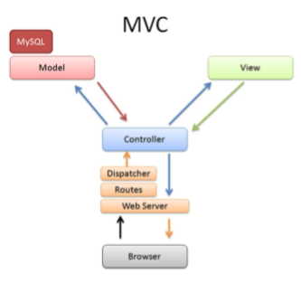*CodeIgniter* atau seringkali disingkat dengan CI adalah sebuah *open source* *framework* yang digunakan untuk mengembangkan aplikasi web, untuk mengembangkan aplikasi web berbasis PHP yang dinamis. CI dibuat dengan tujuan mempercepat penulisan kode PHP, dibandingkan dengan menulis kode PHP dari awal. Karena dengan CI telah disediakan berbagai *library* yang dapat digunakan sehingga dapat mempermudah dan mempersingkat waktu pengembangan aplikasi berbasis web (Taufiqurrochman, 2019).

Gambar 1.2 Flow CodeIgniter (Daqiqil, 2011)

Kelebihan dari digunakannya *framewok* CI dalam melakukan pengembangan aplikasi web yaitu sangat ringan, terstruktur, mudah dipelajari, dokumentasi lengkap dan dukungan forum *CodeIgniter* dengan pengguna aktif yang banyak, CI juga menggunakan konsep MVC sebagai *pattern* terstruktur atau standarisasi dalam penulisan kode, MVC merupakan singkatan dari *model*, *view* dan *controller*. MVC adalah teknik pemrograman yang memisahkan antara kode proses sistem, olah data dan antar muka menjadi bagian-bagian yang berbeda. *Model* adalah bagian yang berhubungan dengan basis data. Berisi fungsi-fungsi pengolahan data, fungsi yang dimaksud berisi perintah (*query*) untuk melakukan *insert*, *update*, *delete* atau *select* didalam tabel basis data. *View* merupakan bagian yang berhubungan dengan segala tampilan antarmuka yang ditampilkan pada layar pengguna (*end-user*), *view* biasanya berisi 3 komponen yaitu, HTML, CSS dan *JavaScript* sehingga *view* dapat dikatakan sebagai halaman *website*, penggunaan *view* dikhususkan untuk menampilkan data hasil dari fungsi-fungsi pada *model* maupun *controller*. *Controller* adalah bagian yang mengintegrasikan antara *model* dengan *view*, pada *controller* berisi tentang algoritma dari alur sistem yang disematkan, *controller* berisi variabel-variabel data yang selanjutnya akan ditampilkan pada *view*, memanggil fungsi-fungsi pada *model* untuk mengakses tabel basis data, menyediakan penanganan *error* pada aplikasi, mengerjakan proses logika dari aplikasi dan melakukan validasi terhadap *input* yang dimasukkan oleh *user* kedalam sistem (Daqiqil, 2011).

## Basis Data, DBMS, *MySQL*

Basis data adalah kumpulan dari suatu data yang tersimpan pada suatu media secara bersama-sama, basis data terorganisir berdasarkan skema atau struktur tertentu, dan dengan bantuan *software* memungkinkan manipulasi data untuk kegunaan tertentu, *software* yang dimaksud yaitu sebuah *Database Management System* (DBMS) dengan tujuan untuk dapat melakukan kendali terhadap basis data, serta memungkinkan untuk melakukan pengaturan dan perbaikan terhadap basis data. DBMS secara definisi yaitu sebuah perangkat lunak yang didesain untuk membantu dalam hal pemeliharaan dan utilitas kumpulan data dalam jumlah besar. DBMS membantu dalam manajemen data seperti penyusunan, penyimpanan dan pengambilan kembali data, DBMS juga menerapkan mekanisme pengamanan data, pemakaian data secara bersamaan, dan sebagainya. Terdapat berbagai macam DBMS yang ditawarkan dengan berbagai macam kapabilitas yang dimiliki, salah satunya yaitu *MySQL* (Fathansyah, 2012).

*Mysql* merupakan salah satu *Database Management System* bersifat *open source*. Struktur basis data disimpan dalam tabel-tabel yang saling berelasi. *MySQL* dapat dijalankan dalam berbagai platform sistem operasi antara lain *Windows*, *Linux*, *Unix*, *Sun OS* dan lain-lain, karena bersifat gratis banyak pengguna individu atau perusahaan memanfaatkan *MySQL* dalam pengembangan aplikasi khususnya aplikasi berbasis web (Taufiqurrochman, 2019).

## *Use Case Diagram*

*Use Case Diagram* adalah himpunan dari aktor / *role* penting yang mempunyai wewenang untuk mengolah dan mengorganisir perilaku dari suatu sistem (Taufiqurrochman, 2019).

## *Activity Diagram*

*Activity Diagram* merupakan diagram alir yang menggambarkan bagaimana aktivitas yang terjadi dalam sistem yang sedang dalam tahap pembangunan, dengan tujuan mendokumentasikan sistem yang dibuat dan membantu menetapkan atau menjelaskan alir kegiatan yang sedang dilakukan. Pada Tabel 2.6. terdapat beberapa simbol yang sering digunakan pada *activity diagram.* (Taufiqurrochman, 2019)

| Tabel 2.2 TabelSimbol *Activity Diagram* (Pratama, 2019) | | |
| --- | --- | --- |
| Simbol | Keterangan | Fungsi |
|  | *Start Point* | Penanda *Workflow* mulai |
|  | *End Point* | Penanda *Workflow* selesai |
|  | *Activities* | Menunjukkan aktivitas pada *Workflow* |
|  | *Fork* (Percabangan) | Menunjukkan adanya percabangan secara paralel dari aktivitas. |
|  | *Join* (Penggabungan) | Menunjukkan adanya penggabungan aktivitas. |
|  | *Decision* | Menunjukkan suatu kondisi perbedaan transaksi. |

## *Sequence Diagram*

*Sequence Diagram* menjelaskan interaksi objek dengan class yang disusun berdasarkan urutan waktu sesuai dengan use case diagram. Berupa tahap demi tahap atau kronologi logis (Haviluddin, 2013).

## Integrasi Keilmuan

Dalam mengetahui bagaimana integrasi keislaman, dilakukan studi pustaka mengenai penelitian yang dilakukan dalam sudut pandang Islam, yakni perancangan sebuah sistem penentuan prioritas berdasarkan pendapatan investasi dengan menerapkan keterbukaan informasi publik. Sistem ini dibuat dengan tujuan memudahkan proses pelaporan dalam pencatatan program investasi dan membantu pimpinan desa agar dapat terbantu dalam menentukan pembangunan infrastruktur mana yang harus diprioritaskan, dan dalam prosesnya menerapkan transparansi tentang keterbukaan informasi publik sehingga masyarakat dapat memantau secara langsung bagaimana dana tersalurkan dengan melihat perkembangan pembangunan dari infrastruktur terkait. Berikut hal yang terhubung dengan penelitian ini dalam sudut pandang Islam.

وَأَنْفِقُوا فِي سَبِيلِ اللَّهِ وَلَا تُلْقُوا بِأَيْدِيكُمْ إِلَى التَّهْلُكَةِ ۛ وَأَحْسِنُوا ۛ إِنَّ اللَّهَ يُحِبُّ الْمُحْسِنِينَ

*“Dan belanjakanlah (harta bendamu) di jalan Allah, dan janganlah kamu menjatuhkan dirimu sendiri ke dalam kebinasaan, dan berbuat baiklah, karena sesungguhnya Allah menyukai orang-orang yang berbuat baik.” (QS. Al-Baqarah[2]:195)*

Dalam berinvestasi diharapkan mampu mendapatkan (harta benda) kehidupan yang lebih baik dan menjauhkan diri dalam kebinasaan, sebagaimana seperti yang telah diperintahkan. Integrasi keislaman yang terkait pada penelitian ini tidak hanya tentang anjuran dalam melakukan investasi, namun juga mengenai tentang berperilaku amanah terhadap sesama manusia.

۞ إِنَّ اللَّهَ يَأْمُرُكُمْ أَنْ تُؤَدُّوا الْأَمَانَاتِ إِلَىٰ أَهْلِهَا وَإِذَا حَكَمْتُمْ بَيْنَ النَّاسِ أَنْ تَحْكُمُوا بِالْعَدْلِ ۚ إِنَّ اللَّهَ نِعِمَّا يَعِظُكُمْ بِهِ ۗ إِنَّ اللَّهَ كَانَ سَمِيعًا بَصِيرًا

*“Sesungguhnya Allah menyuruh kamu menyampaikan amanat kepada yang berhak menerimanya, dan (menyuruh kamu) apabila menetapkan hukum di antara manusia supaya kamu menetapkan dengan adil. Sesungguhnya Allah memberi pengajaran yang sebaik-baiknya kepadamu. Sesungguhnya Allah adalah Maha Mendengar lagi Maha Melihat.” (QS An-Nisa[4]:58).*

H. Badarrudin membenarkan bahwa melakukan investasi merupakan tindakan yang sebaiknya dilakukan oleh umat Muslim, sesuai dengan QS. Al-Baqarah:195 yang menganjurkan bagi umat Muslim untuk menjauhkan diri dari kesengsaraan. Salah satu cara untuk menjauhkan diri dari kesengsaraan adalah dengan melakukan investasi, dengan harapan sebagai tabungan di kemudian hari sehingga menjadi sesuatu yang dapat dipetik dan menghasilkan, tentunya aktivitas investasi yang dilakukan haruslah sesuai dengan Syariah dan jauh dari perbuatan Riba. Sedangkan mengenai ayat kedua, yakni QS. An-Nisa:58 tentang berperilaku jujur. Sebagai umat Islam, memiliki kewajiban untuk Habluminallah dan Habluminannas yang baik. Oleh karena itu, sesuai wasiat Rasulullah Shallallahu ‘alaihi wa sallam beliau bersabda “Bertakwalah kepada Allah di mana pun engkau berada. Iringilah keburukan dengan kebaikan, niscaya kebaikan tersebut akan menghapuskan keburukan. Dan pergauilah manusia dengan akhlak yang mulia.” Melalui hadits tersebut dapat dipetik, bahwa dimanapun dan kapanpun, dalam urusan pekerjaan wajib bagi umat Muslim untuk senantiasa bertakwa kepada Allah.

# Bab III

**Metodologi Penelitian**

## Desain Penelitian

Metode penelitian yang digunakan dalam pembuatan Sistem Informasi Penentuan Prioritas Infrastruktur digambarkan pada gambar 3.1.

Gambar 3.1 Metodologi Penelitian

Potensi dan Masalah

Pengumpulan informasi terkait masalah dan menentukan potensi penelitian

Studi Penelitian

1. Melakukan Studi Literatur
2. Melakukan Wawancara
3. Melakukan Observasi Lapangan

Perancangan

1. Perancangan Alur Sistem
2. Perancangan Basis Data

Pengumpulan dan Pengolahan data

Pengolahan hasil prioritas pembangunan infrastruktur dengan metode *Hanlon*

Pengujian Sistem Informasi

*Black Box Testing*

Interpretasi Hasil

Prioritas Pembangunan Infrastruktur

Pengembangan Sistem Informasi

*Waterfall*

*Definition, Design, Implementation, Integration*

1. Potensi dan Masalah

Desa Sekapuk yang teletak pada Kabupaten Gresik Kecamatan Ujungpangkah merupakan sebuah desa dengan kekayaan alam berupa gunung kapur. Diawali dengan kedatangan pengunjung mancanegara yang secara tidak sengaja, perlahan masyarakat mulai menyadari akan potensi wisata dari Bukit Kapur Setigi. Dalam satu tahun terakhir pimpinan desa mengembangkan program bernama Taplus Invest, dengan tujuan membangun infrastruktur pada wisata Bukit Kapur Setigi, sehingga mengubah Desa Sekapuk yang tidak hanya menjadi desa penghasil kapur, namun juga menjadi sebuah Desa Wisata. Sejalan dengan rencana pembangunan infrastruktur, proses pencatatan pendapatan dari investasi yang dilakukan oleh warga masih dilakukan secara *manual*, belum ada sistem informasi mengenai pencatatan dari pendapatan investasi tersebut. Sistem Informasi penentuan prioritas sangat dibutuhkan karena mampu memberikan pelaporan secara *real-time* tentang aliran dana investasi warga dan melalui Sistem Pendukung Keputusan yang disematkan dengan metode *Hanlon*, pimpinan yang terkait dapat terbantu dalam memilih prioritas pembangunan infrastruktur.

1. Studi Penelitian

Pada tahap studi penelitian dilakukan pengumpulan data pendukung penelitian guna mendukung keberlangsungan penelitian. Data dukung yang dimaksud yaitu data yang relevan dengan penelitian, seperti identifikasi sistem saat ini di lapangan, identifikasi alur proses bisnis pada desa dan lain sebagainya, teknik pengumpulan data menggunakan studi literatur, observasi dan wawancara.

1. Perancangan

Pada tahap perancangan merupakan tahap merancang segala yang dibutuhkan dalam penelitian seperti, kerangka dari produk penelitian. Produk penelitian yang dimaksud adalah Sistem Informasi, kerangka dari produk penelitian dapat berupa diagram *Use Case Diagram* dan *Activity Diagram,* basis data mengenai sistem yang akan dikembangkan.

1. Pengolahan Data

Pada tahap pengolahan data yaitu mengumpulkan dan melakukan pengolahan data berupa bobot dari masing-masing kriteria yang telah diisikan oleh responden melalui web sistem yang telah dibuat.

1. Pengembangan

Pada tahap pengembangan yaitu mengembangkan prototipe sistem informasi sesuai dengan hasil perancangan produk. Metode dalam mengembangkan aplikasi ini mengadopsi dari metode pengembangan *Waterfall.*

1. Pengujian

Pada tahap pengujian yaitu menguji prototipe sistem informasi menggunakan metode *black box,* pengujian menggunakan metode *black box* *testing* akan menguji prototipe sistem dari segi alur kerja sistem, dilakukan terhadap prototipe sistem informasi menggunakan metode *black box*.

1. Interpretasi Hasil

Pada tahap interpretasi hasil yaitu tahap menyajikan hasil pengolahan data. Data yang telah diperolah akan dihitung ke dalam perhitungan metode *Hanlon*, sehingga dapat diketahui hasil akhir berupa urutan dari prioritas permasalahan.

## Lokasi Penelitian

Penelitian ini dilakukan pada Desa Sekapuk di Kecamatan Ujungpangkah Kabupaten Gresik. Desa Sekapuk merupakan desa dengan kekayaan alam berupa bukit kapur yang melimpah yang secara perlahan bertransformasi menjadi Desa Wisata dengan Bukit Kapur Setigi yang berpotensi menjadi lokasi wisata.

## Pengumpulan Data

Pengumpulan data yang digunakan dalam pelaksanaan penelitian ini. Menggunakan cara :

* 1. Studi literatur

Menggunakan cara studi literatur dilakukan dengan tujuan untuk memperoleh pengetahuan lebih dalam tentang perancangan sistem informasi dan juga metode *Hanlon* dimana metode ini dipilih untuk memberikan penyelesaian dalam penelitian ini.

* 1. Observasi

Menggunakan cara studi observasi dilakukan terhadap objek secara langsung guna mendapatkan informasi dasar terhadap objek yang diteliti.

* 1. Wawancara

Menggunakan cara wawancara dilakukan terhadap pihak-pihak yang terkait secara langsung pada objek yang diteliti guna mendapatkan informasi terkait.

## Tempat Penelitian

Tempat Penelitian : Desa Sekapuk, Kecamatan Ujungpangkah, Kabupaten Gresik

# BAB IV

**HASIL DAN PEMBAHASAN**

Berdasarkan rumusan masalah pada bab 1.2 telah dijelaskan terkait perancangan sistem informasi prioritas pengembangan infrastruktur menggunakan metode *Hanlon*, berikut pemaparan mengenai analisis prosedur kegiatan Tabungan Plus Investasi, perhitungan penentuan prioritas menggunakan metode *Hanlon*, dan rancangan sistem informasi.

## Analisis Prosedur Tabungan Plus Investasi

Dari program daerah yang diterapkan oleh Kepala Desa Sekapuk, kegiatan program Tabungan Plus Investasi merupakan sebuah kegiatan yang dirancang untuk warga Desa Sekapuk dalam berpartisipasi untuk berinvestasi sebesar *Rp. 8000,-* per hari atau sampai terkumpul dengan *Rp. 2.400.000,-* per 1 slot saham guna meningkatkan potensi wisata dari Bukit Kapur Setigi. Bagi masyarakat yang telah memegang saham pada wisata Bukit Kapur Setigi, akan mendapatkan keuntungan kembali dari hasil pendapatan pada wisata Bukit Kapur Setigi. Dalam mewujudkan Bukit Kapur Setigi menjadi destinasi wisata melalui kegiatan Tabungan Plus Investasi dilakukan melalui beberapa tahapan, tahapan tersebut diperoleh data pendukung sistem informasi yang diusulkan sebagai upaya membantu pihak yang terkait dalam menentukan prioritas pembangunan infrastruktur pada Bukit Kapur Setigi. Berikut gambar prosedur kegiatan Tabungan Plus Investasi yang diterapkan oleh Kepala Desa Sekapuk.

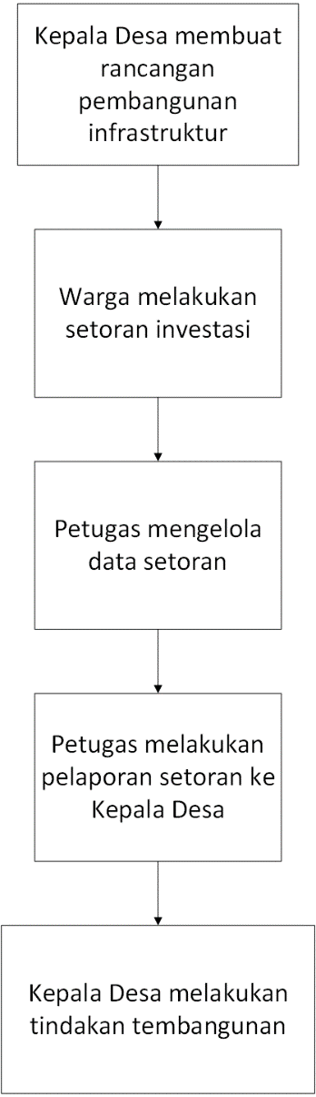Gambar 4.1 Prosedur Tabungan Plus Investasi yang berlaku

## Perancangan Alur Sistem

Dalam melakukan perancangan sistem informasi penentuan prioritas, menggunakan *Unified Modelling Language (UML).* Diagram UML dirancang menggunakan software *Microsoft Visio*. Berikut diagram UML yang digunakan dalam perancangan sistem informasi penentuan prioritas.

* + 1. *Use Case Diagram*

*Use Case Diagram* menggambarkan hak akses dari setiap aktor / *role* dalam sistem, perancangan dari sistem informasi penentuan prioritas terbagi dalam 3 hak akses yaitu warga, RT/RW dan kepala desa.

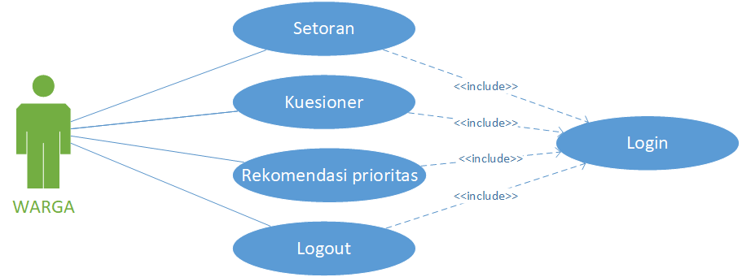Seluruh fitur dalam sistem informasi penentuan prioritas dapat digunakan setelah pengguna melakukan *login*. Proses *login* adalah aktivitas yang dilakukan pengguna untuk masuk kedalam sistem dengan cara memvalidasi *username* dan *password.* Proses *logout* adalah aktivitas yang dilakukan pengguna untuk keluar sistem, dengan tercatat data terakhir login kedalam *database*.

Gambar 4.2 Use Case Diagram Warga

Hak akses warga dapat login kedalam aplikasi, mengisi pembobotan dalam perhitungan metode *Hanlon*, melihat laporan rekap dari jumlah setoran investasi, melihat hasil penentuan prioritas perhitungan metode *Hanlon* dan *logout*.

Tabel 4.1 Deskripsi Role / Hak akses warga

|  |  |  |  |
| --- | --- | --- | --- |
| *Role* | *Input* | *Use Case* | Deskripsi |
| Warga | *Username* dan *Password* | Melakukan *Login* | Masuk kedalam sistem dengan validasi *Username* dan *Password* |
| Lihat Data Setoran | Melihat riwayat setoran investasi |
| Mengisi Kuesioner | Mengisi data pembobotan metode *Hanlon* |
| Lihat Rekomendasi Prioritas | Melihat hasil rekomendasi prioritas pembangunan infrastruktur |
| Melakukan *Logout* | Keluar dari sistem |

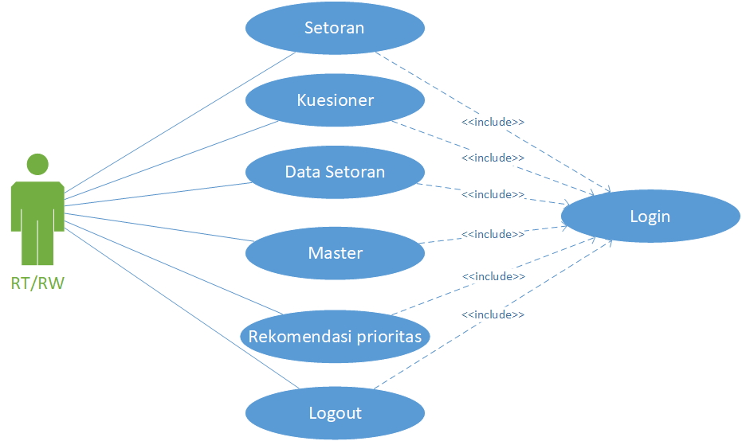Gambar 4.3 Use Case Diagram RT/RW

Hak akses RT/RW dapat melakukan *login* kedalam aplikasi, melakukan manajemen data warga, melakukan manajemen data setoran, melakukan manajemen data pembobotan dalam perhitungan metode *Hanlon* dan *logout.*

| Tabel 4.2 Deskripsi Role / Hak akses RT/RW | | | |
| --- | --- | --- | --- |
| *Role* | *Input* | *Use Case* | Deskripsi |
| RT/RW | Username dan Password | Melakukan *Login* | Masuk kedalam sistem dengan validasi *Username* dan *Password* |
| Lihat dan membuat Setoran | Melihat dan membuat data setoran |
| Mengisi Kuesioner | Mengisi data pembobotan metode *Hanlon* |
| Lihat Data Setoran | Melihat data setoran secara global |
|  |  | Menambah, mengubah, menghapus dan lihat Data Master | Menambah, melihat, mengubah, menghapus data pada modul master, seperti warga, permasalahan, survey dan user. |
| Lihat Rekomendasi Prioritas | Melihat hasil rekomendasi prioritas pembangunan infrastruktur |
| Melakukan *Logout* | Keluar dari sistem |

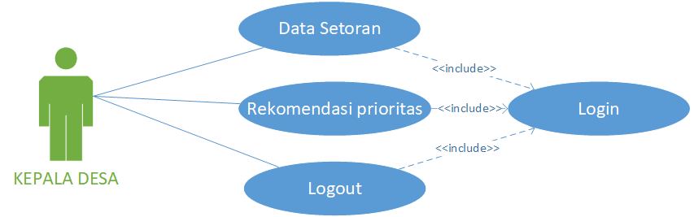Gambar 4.4 *Use Case Diagram* Kepala Desa

Hak akses Kepala Desa dapat melakukan login kedalam aplikasi, melihat laporan rekap dari jumlah setoran investasi, melakukan manajemen terhadap variabel perhitungan penentuan prioritas metode *Hanlon*, *logout*.

| Tabel 4.3 Deskripsi Role / Hak akses kepala desa | | | |
| --- | --- | --- | --- |
| *Role* | *Input* | *Use Case* | Deskripsi |
| Kepala Desa | *Username* dan *Password* | Melakukan *Login* | Masuk kedalam sistem dengan validasi *Username* dan *Password* |
| Lihat Data Setoran | Melihat data setoran secara *global* |
| Lihat Rekomendasi Prioritas | Melihat hasil rekomendasi prioritas pembangunan infrastruktur |
| Melakukan *Logout* | Keluar dari sistem |

* + 1. *Activity Diagram*

*Activity Diagram* merupakan gambaran alur kerja dalam sistem informasi penentuan prioritas yang dibuat. Pada sistem informasi penentuan prioritas dibuat *Activity Diagram* sebagai berikut :

1. *Activity Diagram Login*

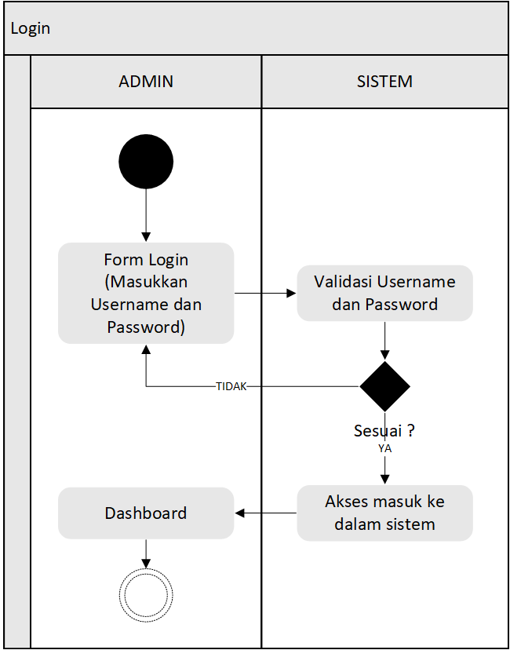s*Activity Diagram Login* merujuk pada seluruh aktor / *role* yang mempunyai hak akses terhadap sistem. Untuk dapat masuk ke dalam sistem setiap aktor / *role* memiliki *username* dan *password* yang kemudian diisikan ke dalam laman login. Pada Gambar 4.5 merupakan proses login setelah aktor / *role* memasukkan *username* dan *password* sistem akan memvalidasi apakah terdapat kecocokan dalam data yang tersimpan dalam *database.*

Gambar 4.5 Activity Diagram Login

1. *Activity Diagram* Setoran

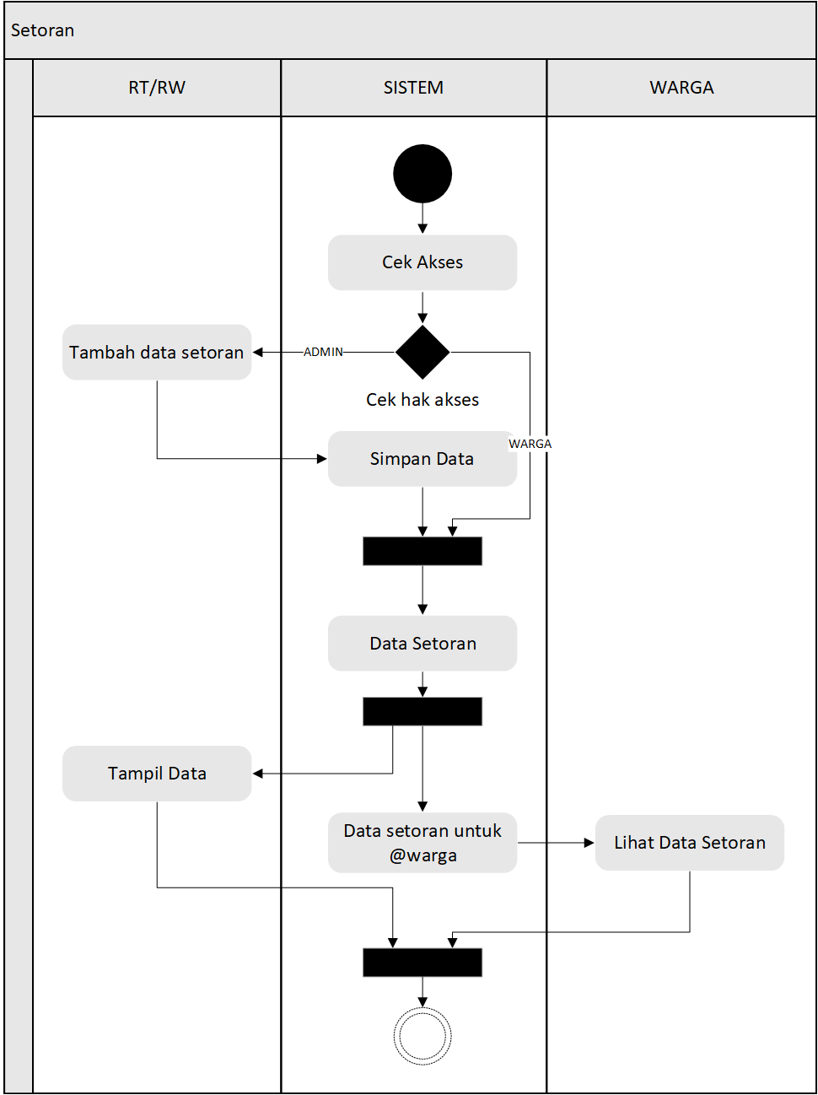*Activity Diagram* Setoran merupakan penjelasan alur dari menu setoran pada sistem. *Activity Diagram* Setoran merujuk pada hak akses yang dimiliki oleh warga dan RT/RW. Pada Gambar 4.6 dapat terlihatdari hak akses warga yang dapat melihat riwayat dan hasil rekap setoran miliknya. Sedangkan pada hak akses RT/RW memiliki wewenang tambahan yakni melakukan penambahan data setoran yang dilakukan oleh warga. Hak akses RT/RW juga dapat melihat data setoran secara keseluruhan yang dilakukan oleh warga.

Gambar 4.6 Activity Diagram Setoran

1. *Activity Diagram* Kuesioner

*Activity Diagram* Kuesioner merupakan alur dari menu kuesioner yang ada pada sistem. Dimana pada menu kuesioner pengguna dapat mengisi kuesioner yang berisi variabel-variabel yang akan digunakan untuk melakukan penghitungan dari metode *Hanlon. Activity Diagram* Kuesioner merujuk hanya pada hak akses yang dimiliki oleh RT/RW dan hak akses warga. Pada Gambar 4.7 dapat terlihat alur dari pengguna dalam mengisikan kuesioner berisi nilai-nilai yang akan digunakan sebagai variabel dalam perhitungan metode Hanlon.

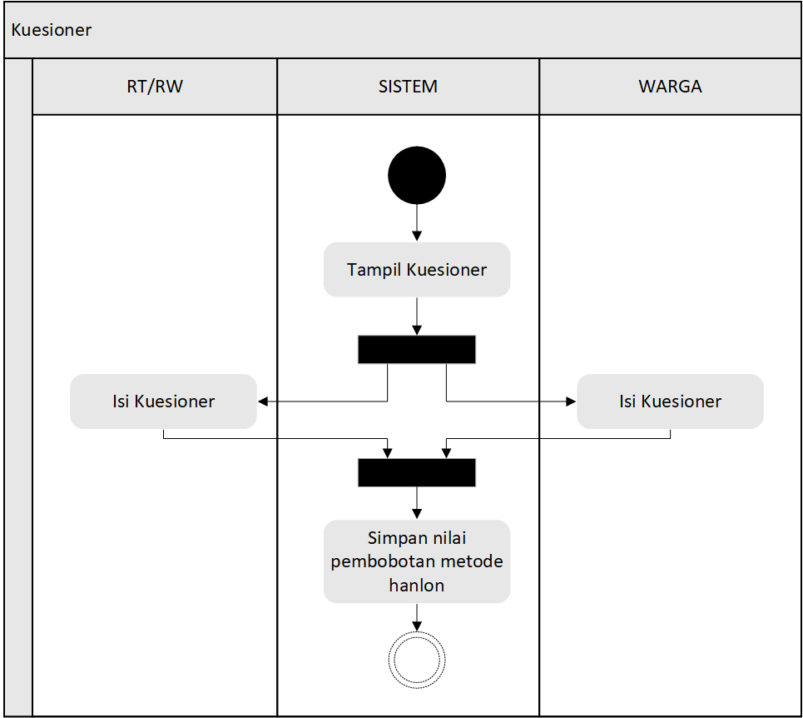

Gambar 4.7 Activity Diagram Kuesioner

1. *Activity Diagram* Data Setoran

*Activity Diagram* data setoran merupakan gambaran alur dari menu data setoran. Menu data setoran merupakan menu yang berisi tentang daftar dari seluruh setoran yang tercatat pada sistem. *Activity Diagram* data setoran merujuk pada hak akses yang dimiliki oleh RT/RW dan hak akses kepala desa pada sistem. Pada gambar 4.8 dapat terlihat alur dari pengguna dengan hak akses RT/RW dan pengguna dengan hak akses Kepala Desa dapat melihat seluruh data setoran yang tercatat kedalam sistem secara *global*.

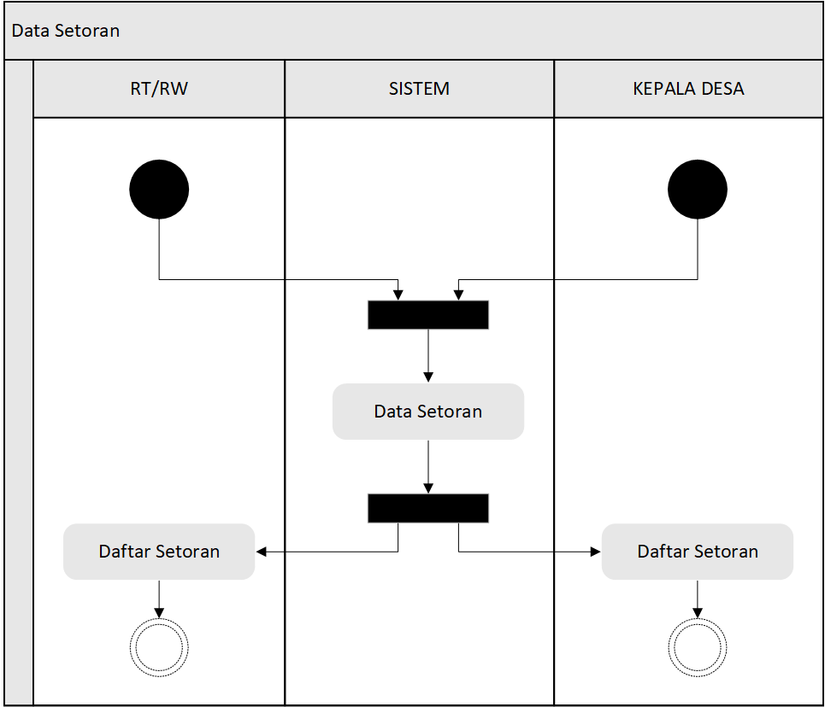

Gambar 4.8 Activity Diagram Data Setoran

1. *Activity Diagram Master*

*Activity Diagram Master* menggambarkan alur dari menu master. *Activity Diagram Master* merujuk hanya pada hak akses RT/RW pada sistem informasi. Pada Gambar 4.9 terlihat dimana hak akses RT/RW dapat mengisi form data, melihat data, mengubah data atau menghapus data pada tabel data warga, user, permasalahan dan survey kemudian data yang telah diisikan akan terekam pada *database.*

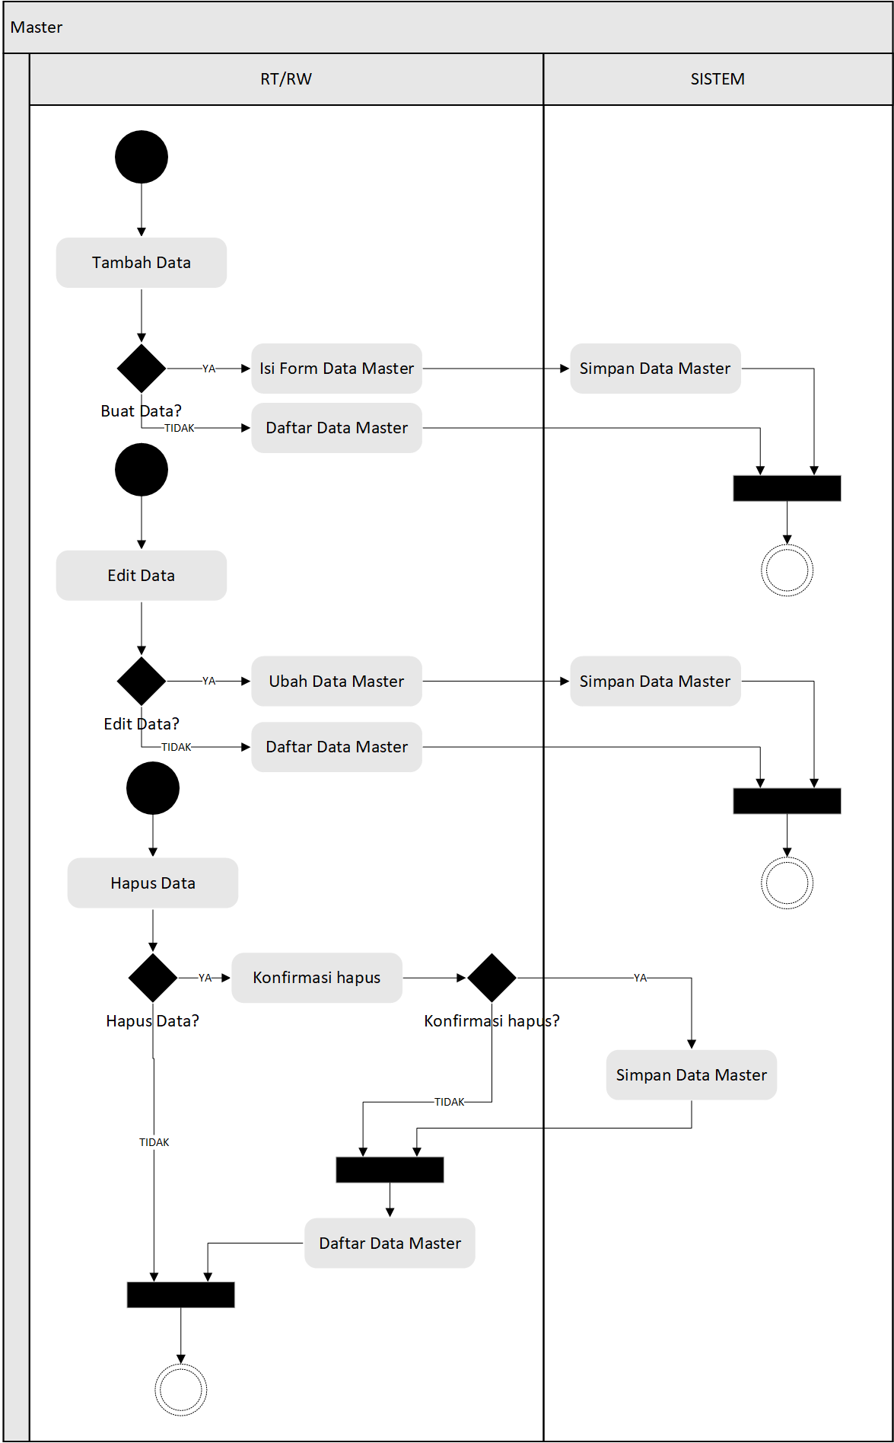

Gambar 4.9 Activity Diagram Master

1. *Activity Diagram* Rekomendasi Prioritas

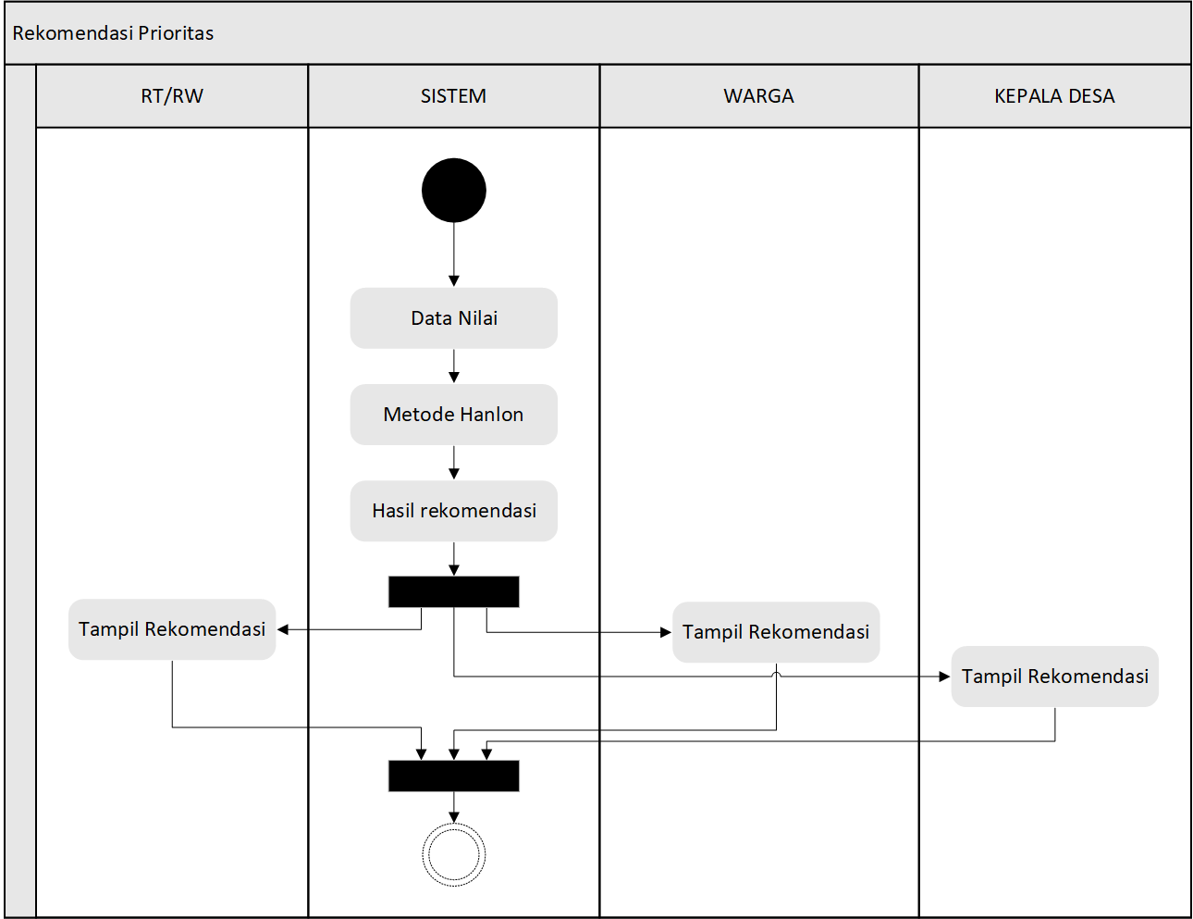*Activity Diagram* Rekomendasi Prioritas menggambarkan alur dari sistem dalam menampilkan rekomendasi prioritas, dimulai dari proses mendapatkan data nilai, kemudian melakukan penghitungan metode *Hanlon*, hingga didapat hasil rekomendasi. *Activity Diagram* Rekomendasi Prioritas merujuk pada seluruh hak akses pada sistem informasi. Pada Gambar 4.10 dapat terlihat alur dimana sistem mendapatkan data nilai, yang kemudian akan dilakukan penghitungan metode *Hanlon* kemudian menghasilkan hasil rekomendasi, yang akan ditampilkan pada setiap aktor / *role* sehingga dapat terlihat hasil rekomendasi prioritas pembangunan berdasarkan perhitungan metode Hanlon oleh sistem.

Gambar 4.10 Activity Diagram Rekomendasi Prioritas

1. *Activity Diagram Logout*

*Activity Diagram Logout* merupakan gambaran dari alur pengguna ketika melakukan aktivitas keluar sistem. *Activity Diagram Logout* merujuk pada seluruh hak akses pada sistem informasi. Pada Gambar 4.11 dapat terlihat dimana setiap aktor / *role* melakukan aktivitas keluar sistem yang kemudian data terakhir masuk kedalam sistem akan terekam pada *database.*

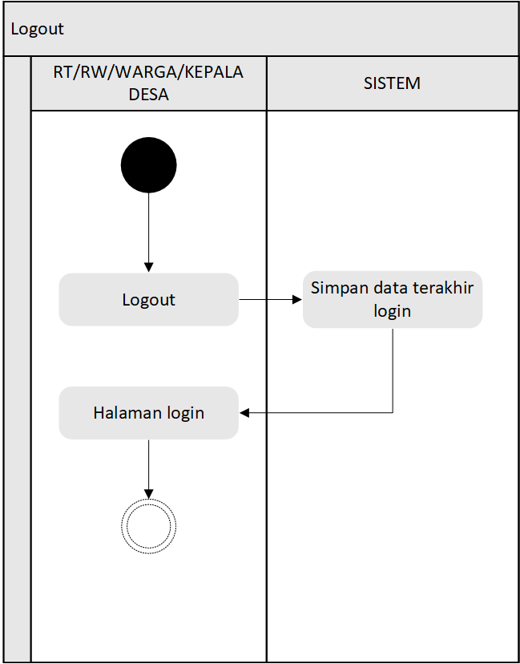

Gambar 4.11 Activity Diagram Logout

* + 1. *Sequence Diagram*

*Sequence Diagram* merupakan gambaran interaksi antar objek yang disusun berdasarkan kronologi waktu, untuk menghasilkan sesuatu yang sesuai dengan *use case diagram* dalam sistem informasi penentuan prioritas yang dibuat. Pada sistem informasi penentuan prioritas dibuat *Sequence Diagram* sebagai berikut:

1. *Sequence Diagram* Setoran

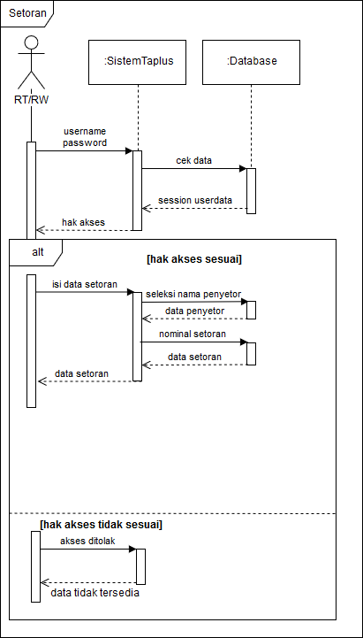*Sequence Diagram* Setoran menggambarkan bagaimana hak akses RT/RW memperoleh akses kedalam sistem sampai dapat melakukan transaksi berupa memasukkan data setoran. Pada Gambar 4.12 dapat terlihat pengguna dengan hak akses RT/RW melakukan login terlebih dahulu kemudian apabila hak akses sesuai akan dapat mengisi data setoran, dan apabila hak akses tidak sesuai maka akses akan ditolak.

Gambar 4.12 Sequence Diagram Setoran RT/RW

*Sequence Diagram* Setoran menggambarkan bagaimana hak akses Warga memperoleh akses kedalam sistem sampai dapat melakukan transaksi berupa memasukkan data setoran. Pada Gambar 4.13 dapat terlihat hak akses Warga melakukan proses login kedalam sistem, apabila hak akses sesuai maka akan dapat melihat data dari setoran, sebaliknya apabila hak akses tidak sesuai maka akses akan 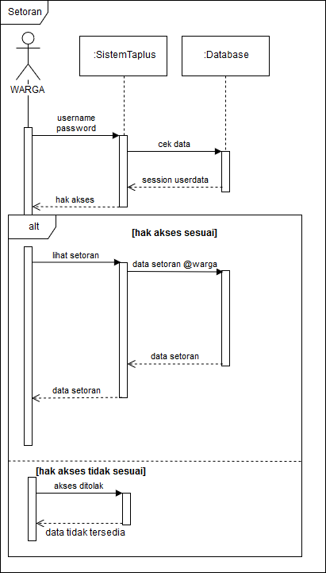ditolak untuk melakukan proses login kembali.

Gambar 4.13 Sequence Diagram Setoran Warga

1. *Sequence Diagram* Kuesioner

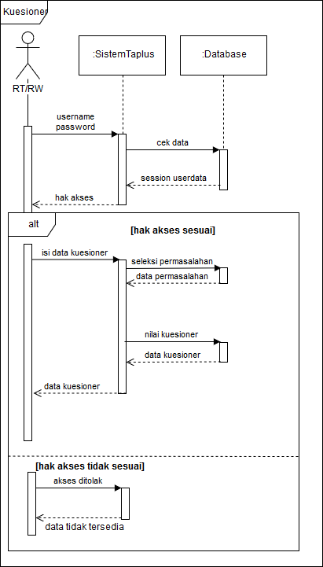*Sequence Diagram* Kuesioner RT/RW menggambarkan bagaimana hak akses RT/RW memperoleh akses kedalam sistem sampai dapat mengisikan data kuesioner. Pada Gambar 4.14 dapat terlihat hak akses RT/RW melakukan proses *login*, apabila hak akses sesuai maka *user* dapat mengisikan data kuesioner pada setiap permasalahan yang telah dimasukkan kedalam sistem, sebaliknya apabila hak akses tidak sesuai maka akses akan ditolak..

Gambar 4.14 Sequence Diagram Kuesioner RT/RW

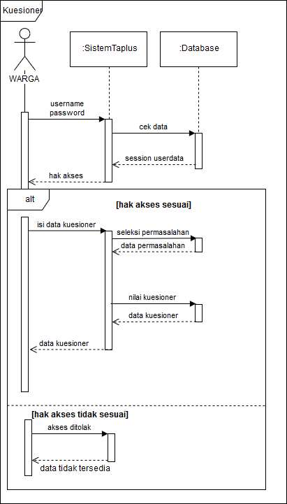*Sequence Diagram* Kuesioner Warga menggambarkan bagaimana hak akses Warga memperoleh akses kedalam sistem sampai dapat mengisikan kuesioner. Pada Gambar 4.15 dapat terlihat hak akses Warga melakukan proses *login*, apabila hak akses sesuai maka pengguna akan dapat mengisikan kuesioner dari setiap permasalahan yang telah dimasukkan kedalam sistem, sebaliknya apabila hak akses tidak sesuai maka akses untuk mengisi data kuesioner akan ditolak.

Gambar 4.15 Sequence Diagram Kuesioner Warga

1. *Sequence Diagram* Data Setoran

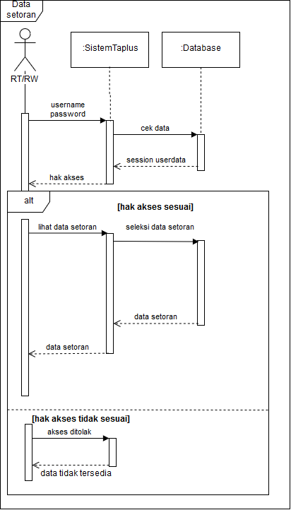*Sequence Diagram* Data Setoran RT/RW menggambarkan bagaimana hak akses RT/RW memperoleh akses kedalam sistem untuk melihat data seluruh setoran yang telah dilakukan. Pada Gambar 4.16 dapat terlihat hak akses RT/RW melakukan proses *login* untuk dapat masuk kedalam sistem, apabila hak akses sesuai maka pengguna dengan hak akses RT/RW dapat melihat seluruh data setoran yang telah tersimpan dalam sistem, sebaliknya apabila hak akses pengguna tidak sesuai maka akses untuk melihat data setoran akan ditolak.

Gambar 4.16 Sequence Diagram Data Setoran RT/RW

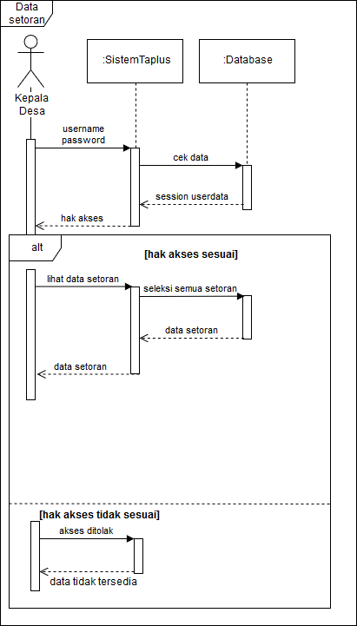*Sequence Diagram* Data Setoran Kepala Desa menggambarkan bagaimana hak akses Kepala Desa memperoleh akses kedalam sistem untuk dapat melihat data setoran secara keseluruhan. Pada Gambar 4.17 dapat terlihat pengguna dengan hak akses Kepala Desa melakukan proses *login* untuk dapat mengakses menu data setoran, apabila hak akses kepala desa sesuai maka pengguna akan dapat melihat seluruh data setoran yang tersimpan dalam sistem, sebaliknya apabila hak akses tidak sesuai maka akses untuk melihat data setoran akan ditolak.

Gambar 4.17 Sequence Diagram Data Setoran Kepala Desa

1. *Sequence Diagram* Master

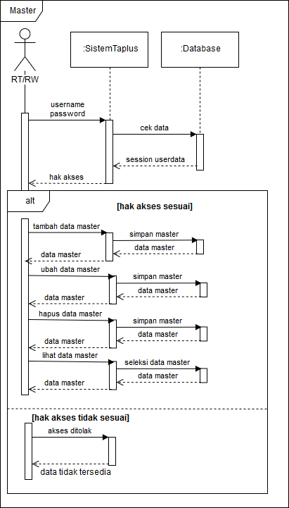*Sequence Diagram* Master RT/RW menggambarkan bagaimana hak akses RT/RW memperoleh akses kedalam sistem untuk dapat melihat, menambahkan, mengubah dan menghapus data master dalam sistem. Pada Gambar 4.18 dapat terlihat hak akses RT/RW melakukan proses untuk masuk kedalam sistem melaluiproses *login*, kemudian bila hak akses sesuai maka hak akses RT/RW dapat menambahkan data pada menu master, melihat data pada menu master, menghapus data pada menu master dan melakukan perubahan data pada menu master.

Gambar 4.18 Sequence Diagram Master RT/RW

1. *Sequence Diagram* Rekomendasi Prioritas

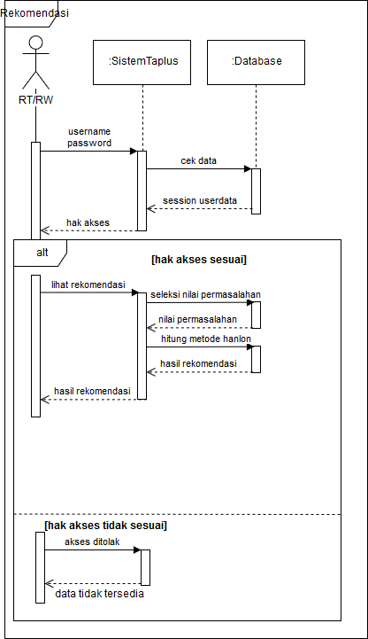*Sequence Diagram* Rekomendasi Prioritas RT/RW menggambarkan bagaimana hak akses RT/RW memperoleh akses kedalam sistem untuk dapat melihat hasil rekomendasi prioritas berdasarkan permasalahan dengan perhitungan metode *Hanlon*. Pada Gambar 4.19 dapat terlihat pengguna dengan hak akses RT/RW melakukan proses *login* untuk masuk kedalam sistem, kemudian sistem akan mengecek apabila hak akses sesuai maka pengguna dengan hak akses RT/RW akan dapat melihat hasil rekomendasi prioritas yang dihasilkan oleh sistem melalui perhitungan *Hanlon* berdasarkan nilai dan permasalahan yang telah dimasukkan kedalam sistem, apabila hak akses tidak sesuai maka pengguna akan ditolak untuk melihat hasil rekomendasi.

Gambar 4.19 Sequence Diagram Rekomendasi Prioritas RT/RW

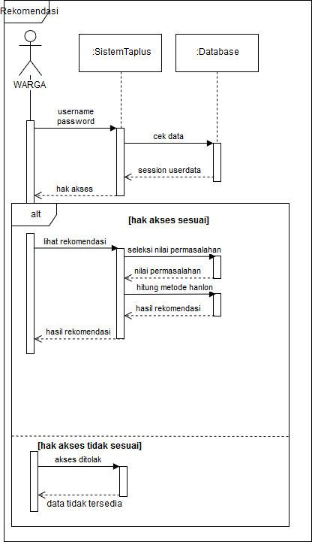*Sequence Diagram* Rekomendasi Prioritas Warga menggambarkan bagaimana hak akses Warga memperoleh akses kedalam sistem untuk dapat melihat hasil rekomendasi prioritas berdasarkan permasalahan dengan perhitungan metode *Hanlon*. Pada Gambar 4.20 dapat terlihat hak akses Warga melakukan proses *login* kedalam sistem, setelah sistem melakukan validasi apabila hak akses sesuai maka pengguna dengan hak akases warga dapat melihat hasil rekomendasi prioritas yang dihasilkan oleh sistem, apabila hak akses pengguna tidak sesuai maka akses pengguna akan ditolak.

Gambar 4.20 Sequence Diagram Rekomendasi Prioritas Warga

*Sequence Diagram* Rekomendasi Prioritas Kepala Desa menggambarkan bagaimana hak akses Kepala Desa memperoleh akses kedalam sistem untuk dapat melihat hasil rekomendasi prioritas berdasarkan permasalahan dengan perhitungan metode *Hanlon.* Pada Gambar 4.21 dapat terlihat hak akses Kepala Desa masuk kedalam sistem melalui aktivitas *login*, apabila hak akses sesuai maka pengguna dengan hak akses Kepala Desa dapat melihat hasil dari rekomendasi prioritas, sebaliknya bila hak akses tidak sesuai maka akses untuk melihat hasil rekomendasi prioritas akan ditolak.

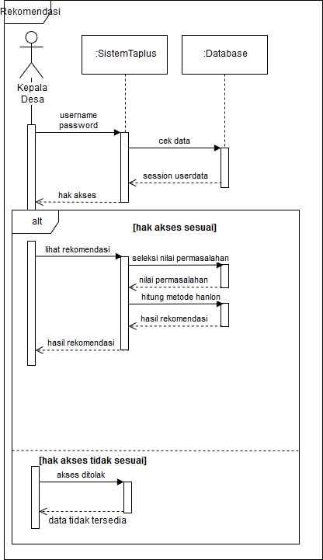Gambar 4.21 Sequence Diagram Rekomendasi Prioritas Kepala Desa

1. *Sequence Diagram Logout*

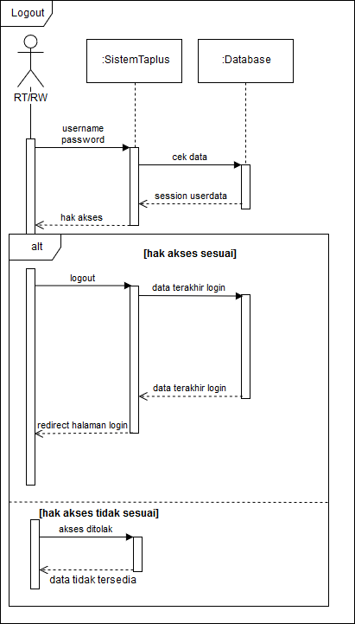*Sequence Diagram Logout* RT/RW menggambarkan bagaimana hak akses RT/RW memperoleh akses kedalam sistem lalu keluar sistem, dengan tercatat waktu *login* terakhir. Pada Gambar 4.22 dapat terlihathak akses RT/RW melakukan aktivitas *login* untuk masuk kedalam sistem, apabila hak akses sesuai kemudian pengguna melakukan aktivitas *logout*, waktu terakhir *login* akan tercatat oleh sistem, sebaliknya bila hak akses tidak sesuai maka akses pengguna untuk masuk kedalam sistem akan ditolak.

Gambar 4.22 Sequence Diagram Logout RT/RW

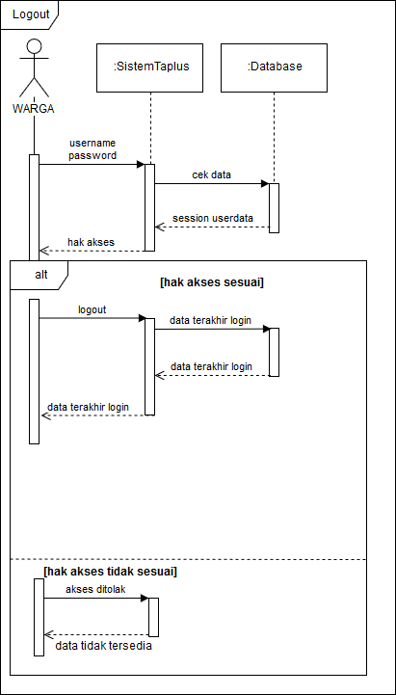*Sequence Diagram Logout* Warga menggambarkan bagaimana hak akses Warga memperoleh akses kedalam sistem lalu keluar sistem, dengan tercatat waktu *login* terakhir. Pada Gambar 4.23 dapat terlihat hak akses Warga masuk kedalam sistem melalui proses *login*, kemudian pengguna melakukan aktivitas *logout* apabila hak akses sesuai, sistem akan mencatat waktu terakhir *login* dari pengguna, sebaliknya apabila hak akses tidak sesuai maka sistem akan menolak akses pengguna untuk masuk kedalam sistem.

Gambar 4.23 Sequence Diagram Logout Warga

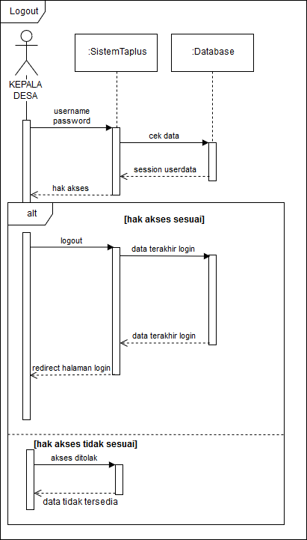*Sequence Diagram Logout* Warga menggambarkan bagaimana hak akses Kepala Desa memperoleh akses kedalam sistem lalu keluar sistem, dengan tercatat waktu *login* terakhir. Pada Gambar 4.24 dapat terlihat hak akses Kepala Desa masuk kedalam sistem melalui aktivitas *login*, kemudian melakukan aktivitas *logout,* apabila hak akses sesuai maka sistem akan mencatat waktu terakhir *login* dari pengguna, sebaliknya bila hak akses tidak sesuai maka sistem akan menolak pengguna untuk masuk kedalam sistem.

Gambar 4.24 Sequence Diagram Logout Kepala Desa

## Perancangan basis data

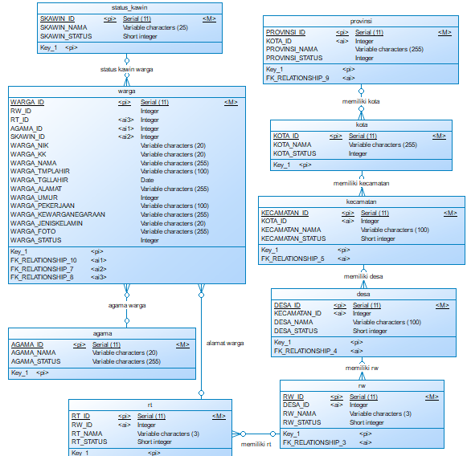Penggunaan basis data merupakan sebagai tujuan media penyimpanan data dari sistem informasi yang berjalan. Perancangan struktur basis data dilakukan dengan tahap *modelling* atau biasa disebut dengan diagram *Conceptual* *Data Model(CDM)*. Gambar 4.25 merupakan struktur tabel basis data yang dirancang untuk sistem informasi penentuan prioritas menggunakan metode *Hanlon.*

Gambar 4.26 Desain database Sistem Informasi Pencatatan Investasi

Deskripsi dari Tabel Basis Data program pencatatan Tabungan Plus Investasi pada Gambar 4.25:

1. Tabel *akun* merupakan tabel yang menyimpan seluruh data *username* dan *password* dari aktor / *role* pada sistem yang akan digunakan pada proses *login* sistem.
2. Tabel warga merupakan tabel yang menyimpan seluruh data warga, beserta detail data dari warga yang dapat melakukan setoran investasi.
3. Tabel agama merupakan tabel yang menyimpan data agama yang akan digunakan pada saat menambahkan data warga.
4. Tabel provinsi merupakan tabel yang menyimpan data provinsi yang akan digunakan pada saat menambahkan data warga.
5. Tabel kota merupakan tabel yang menyimpan data kota yang akan digunakan pada saat menambahkan data warga.
6. Tabel kecamatan merupakan tabel yang menyimpan data kecamatan yang akan digunakan pada saat menambahkan data warga.
7. Tabel desa merupakan tabel yang menyimpan data desa yang akan digunakan pada saat menambahkan data warga.
8. Tabel rw merupakan tabel yang menyimpan data rw yang akan digunakan pada saat menambahkan data warga.
9. Tabel rt merupakan tabel yang menyimpan data rt yang akan digunakan pada saat menambahkan data warga.
10. Tabel status_kawin merupakan tabel yang menyimpan data status_kawin yang akan digunakan pada saat menambahkan data warga.
11. Tabel transaksi merupakan tabel yang menyimpan aliran dana transaksi dari penyetor/warga kepada petugas atau dana pemasukan dan pengeluaran.

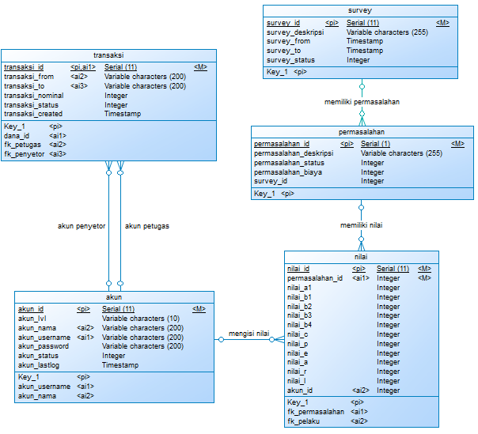

Gambar 4.27 Desain database metode Hanlon

Deskripsi Tabel basis data yang digunakan dalam program penghitungan dengan metode *Hanlon* pada Gambar 4.26:

1. Tabel Survey merupakan tabel yang menyimpan data riwayat permasalahan yang telah dipublish kepada masyarakat.
2. Tabel permasalahan merupakan tabel yang menyimpan banyaknya permasalahan / Komponen A pada perhitungan metode *Hanlon*.
3. Tabel nilai merupakan tabel yang menyimpan nilai dari variabel pembobotan untuk perhitungan metode *Hanlon* yang telah diisi oleh warga.

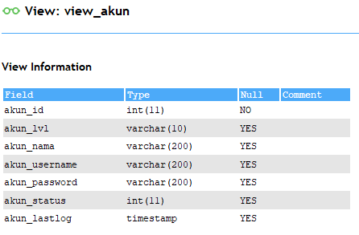Terdapat 7 *View Database* yang digunakan pada sistem informasi prioritas:

Gambar 4.28 View database akun

Pada Gambar 4.27 merupakan isi dari kolom pada *View database* akun. *View database* akun merupakan *view* yang menyeleksi data akun berupa *id* dari akun, *level* untuk hak akses akun, nama dari akun, *username* dari akun, *password* dari akun, status apakah akun masih aktif dan waktu *login* terakhir dari akun untuk proses *login* kedalam sistem.

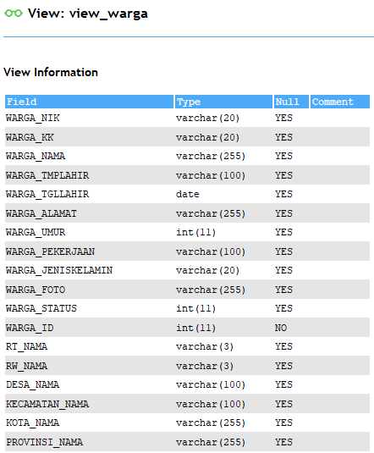Gambar 4.29 View database warga

Gambar 4.28 adalah *View database* warga. *View database* warga merupakan *view* yang menyeleksi data detail dari warga, seperti NIK dari warga, nomor KK dari warga, nama warga, tempat lahir warga, tanggal lahir warga, alamat warga, umur warga, pekerjaan warga, jenis kelamin warga, foto dari warga, status aktif warga, *id* warga, dan data-data detail dari warga lainnya yang tersimpan pada tabel warga.

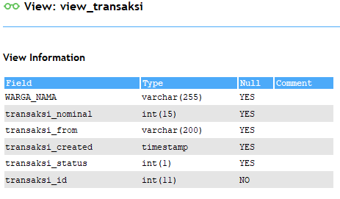Gambar 4.30 View database transaksi

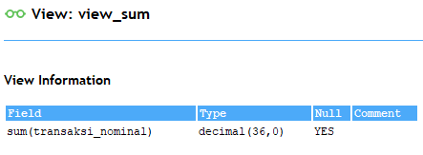Gambar 4.29 adalah *View database* transaksi. *View database* transaksi merupakan *view* yang menyeleksi data transaksi, berupa nama warga, nominal transaksi, pegawai yang bertugas, tanggal transaksi dibuat, status aktif transaksi dan *id* transaksi dari tabel transaksi dan tabel warga.

Gambar 4.31 View database sum

Gambar 4.30 adalah *View database* sum merupakan *view* yang menyeleksi data jumlah setoran yang tersimpan dalam sistem.

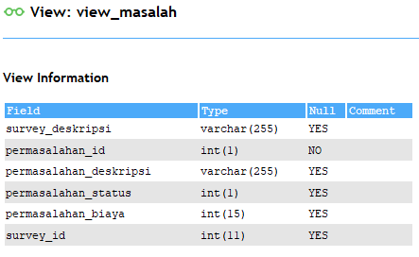Gambar 4.32 View database masalah

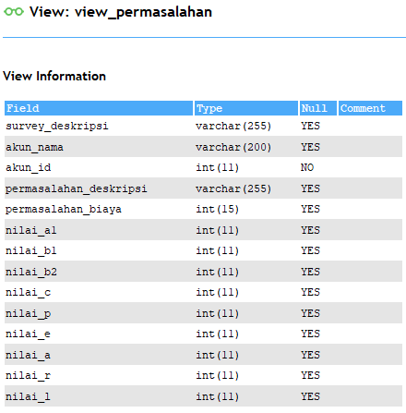Gambar 4.31 adalah *View database* masalah merupakan *view* yang menyeleksi data masalah, berupa deskripsi dari kategori *survey*, *id* permasalahan, deskripsi dari permasalahan, status aktif permasalahan, biaya yang diperlukan dalam permasalahan dan *id* dari kategori *survey.*

Gambar 4.33 View database permasalahan

Gambar 4.32 adalah *View database* permasalahan merupakan *view* yang menyeleksi data nilai dari permasalahan, berupa deskripsi dari kategori *survey*, nama pengguna, *id* pengguna, deskripsi dari permasalahan, biaya yang diperlukan permasalahan, *nilai_a1* untuk komponen A, *nilai_b1* dan *nilai_b2* untuk komponen B, *nilai_c* untuk komponen C, dan kolom *nilai_p*, *nilai_e*, *nilai_a*, *nilai_r*, *nilai_l* untuk komponen D.

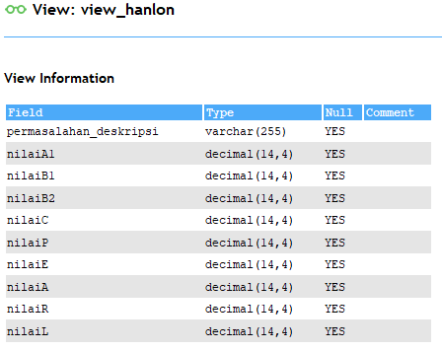Gambar 4.34 View database hanlon

Gambar 4.33 adalah *View database* hanlon merupakan *view* yang menyeleksi jumlah nilai dari setiap deskripsi permasalahan yang akan digunakan untuk Komponen A(*nilaiA1*), Komponen B(*nilaiB1* dan *nilaiB2*), Komponen C(*nilaiC*), dan Komponen D(*nilaiP*, *nilaiE*, *nilaiA*, *nilaiR*, *nilaiL*) dalam melakukan perhitungan metode *Hanlon*.

## Pengembangan Sistem

Metode pengembangan sistem *waterfall* digunakan dalam penelitian ini. Berikut ini adalah tahapan-tahapan dalam melakukan pengembangan sistem informasi penentuan prioritas menggunakan metode *waterfall*:

* + 1. Requirement definition

Pada tahap *requirement definition*, dilakukan identifikasi permasalahan pada kegiatan Tabungan Plus Investasi yang berjalan saat ini. Setelah permasalahan teridentifikasi, dilanjutkan dengan menganalisa kebutuhan data untuk pengembangan sistem, seperti:

1. Data Warga, meliputi NIK, nama, tempat dan tanggal lahir, alamat, umur, jenis kelamin, agama dan status kawin.
2. Data Transaksi, meliputi id transaksi, penyetor, petugas, nominal setoran, status/jenis transaksi.
3. Data variabel perhitungan metode *Hanlon*, permasalahan Komponen A (*magnitude*), nilai variabel Komponen B (*emergency*), nilai variabel Komponen C (*Causability*), nilai variabel Komponen D (*PEARL Factor*).
4. Data login, meliputi *username* dan *password.*
   * 1. System and Software Design

Pada tahap *System and Software Design,* dilakukan perancangan input dan output sistem, perancangan tampilan antar muka (*Interface*). Beberapa rancangan yang akan dibuat:

1. Perancangan Output

Perancangan *Output* adalah perancangan informasi apa saja yang akan diterima oleh pengguna melalui sistem. Pada sistem ini *Output* yang akan diberikan merupakan hasil rekap transaksi. Rekap transaksi merupakan daftar riwayat transaksi yang telah dilakukan oleh masing-masing warga melalui petugas yang bertugas dan riwayat keuntungan bagi warga yang telah memegang saham.

Hasil penentuan prioritas merupakan *Output* dari sistem informasi ini, dimana dilakukan perhitungan penentuan prioritas berdasarkan variabel-variabel yang diperlukan dalam metode *Hanlon*.

1. Perancangan *Input*

Perancangan *Input* adalah perancangan informasi apa saja yang akan dibutuhkan untuk diproses oleh sistem guna mendapatkan hasil *Output*. Dalam mendapatkan data pengguna, formulir digunakan pada halaman *input* data. Oleh karena itu sebagai pendukung informasi dalam menghasilkan *Output*, formulir pada sistem ini berisi indikator-indikator sebagai berikut:

* + 1. Nama warga, diperlukan untuk mendapatkan nama warga sebagai identifikasi dari id pengguna.
    2. Petugas, diperlukan untuk mendapatkan petugas yang memasukkan data transaksi ke dalam sistem.
    3. Nominal, diperlukan untuk mengetahui berapa nominal transaksi yang telah dilakukan.
    4. Tanggal transaksi, diperlukan untuk mengetahui kapan waktu transaksi dilakukan.
    5. Permasalahan, diperlukan sebagai identifikasi permasalahan untuk memenuhi Komponen A pada perhitungan metode *Hanlon*.
    6. Variabel bobot dari tingkat keseriusan masalah, diperlukan sebagai variabel untuk memenuhi Komponen B pada perhitungan metode *Hanlon.*
    7. Nilai kemudahan penanggulangan masalah, diperlukan sebagai nilai untuk memenuhi Komponen C pada perhitungan metode *Hanlon.*
    8. Nilai *PEARL Factor,* diperlukan sebagai nilai untuk memenuhi Komponen D pada perhitungan metode *Hanlon.*

1. Perancangan Antarmuka

Perancangan antarmuka merupakan tahap perancangan komponen antarmuka (*Interface*) dari sistem. Tampilan antarmuka pada sistem ini menggunakan 3 tampilan utama yaitu, tampilan *input*, tampilan *output* dan tampilan utama. Berikut merupakan paparan dari rancangan antarmuka dari sistem yang dibuat :

1. Tampilan *Input*

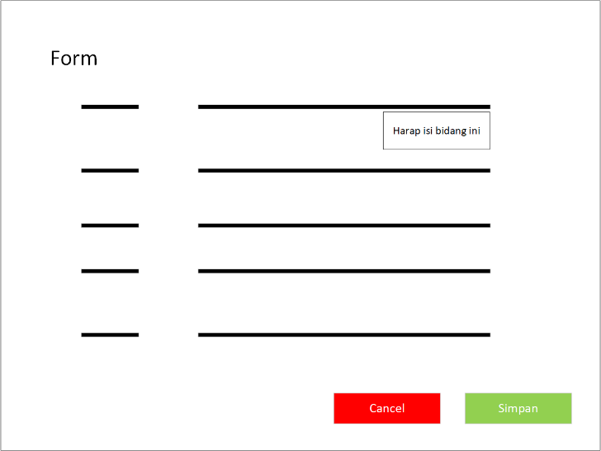 Tampilan *Input* berupa *form* yang berisi indikator-indikator yang diperlukan sebagai data masukan ke sistem. Pada Gambar 4.34 menggambarkan bagaimana bentuk dari *form* *input* yang ada pada sistem untuk memasukkan data kedalam sistem, dapat terlihat juga pada gambar tampilan *input* apabila terdapat data yang tidak diisikan maka muncul peringatan untuk mengisi bidang tersebut.

Gambar 4.35 Perancangan tampilan Input

1. Tampilan *Output*

Tampilan *Output* merupakan tabel yang berisi hasil dari pengolahan indikator-indikator yang telah diisikan oleh pengguna kedalam sistem. Pada Gambar 4.35 dapat terlihat tampilan berupa tabel dimana berisi indikator-indikator *data* yang telah dimasukkan kedalam sistem, selain itu pada bagian paling kanan dapat terlihat tombol untuk melakukan perintah hapus data dan tombol untuk melakukan perintah *edit* untuk mengubah data.

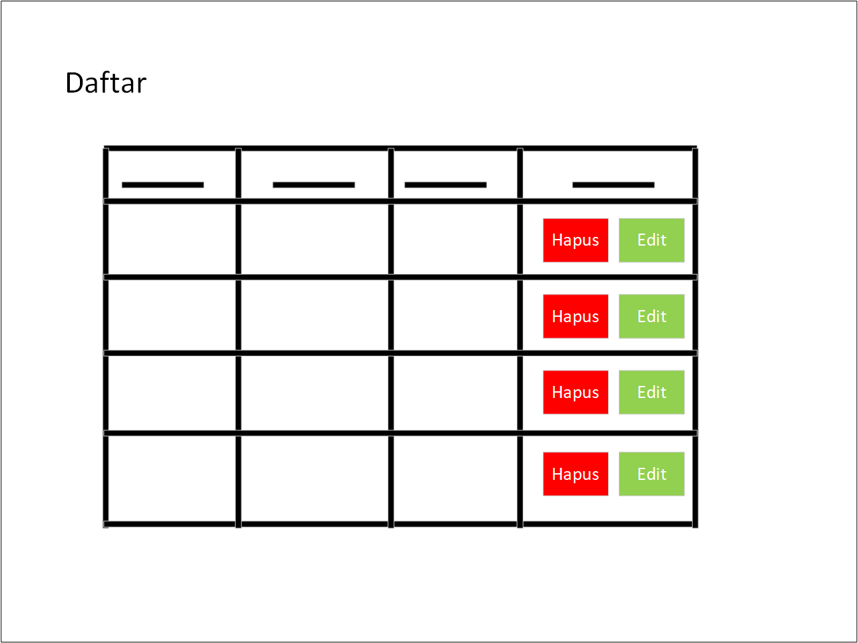Gambar 4.36 Perancangan tampilan Output

1. Tampilan utama

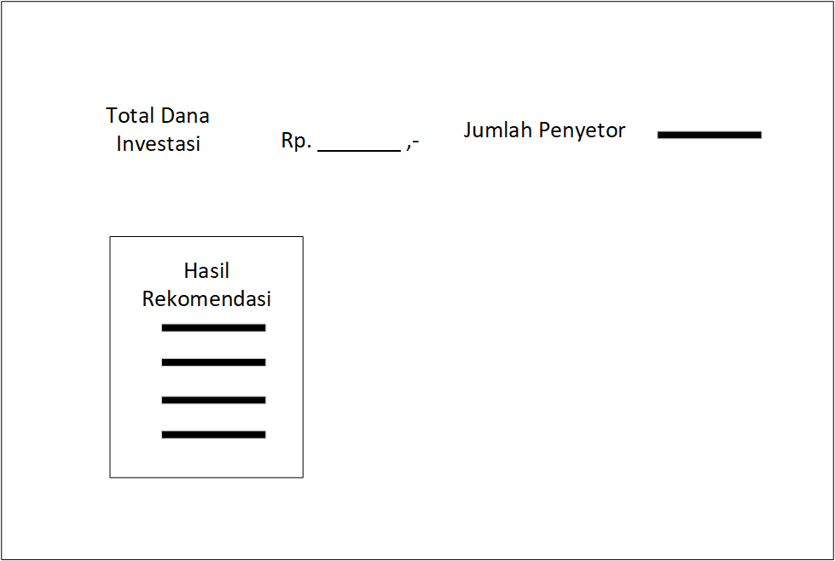Tampilan utama berisikan informasi yang diperoleh dari pengolahan data yang telah dilakukan oleh sistem, dengan hasil tampilan berupa informasi atau tabel. Pada Gambar 4.36 dapat terlihat rancangan dari menu halaman utama yang berisikan total dana investasi dengan jumlah penyetor dan kolom untuk menampilkan hasil rekomendasi yang dihasilkan oleh sistem.

Gambar 4.37 Perancangan tampilan Halaman Utama

* + 1. Implementation

Tahap *Implementation* menjelaskan hasil implementasi dari tahap perancangan dalam pembuatan sistem.

* 1. Pembuatan Program Sistem

Dalam pembuatan sistem ini, beberapa perangkat lunak digunakan sebagai pendukung pembuatan Sistem Informasi Penentuan Prioritas berbasis web menggunakan bahasa PHP dan *database MySQL* adalah sebagai berikut :

1. Microsoft Windows 10, sebagai sistem operasi.
2. XAMPP Control Panel v.3.2.2, sebagai *local* *webserver* dan *DBMS.*
3. Navicat Premium v.12.0.16, sebagai *tool* RT/RWistrasi *DBMS MySQL*.
4. Framework Codeigniter, sebagai framework sistem berbasis php.
5. Sublime Text 3114, sebagai *text editor tool* pengembangan sistem.
6. Chrome Web Browser, sebagai peramban penampil sistem.
   1. Implementasi Desain Antarmuka

Berdasarkan perancangan antarmuka yang dibuat, dilakukan implementasi dari perancangan tersebut menjadi sebuah tampilan antarmuka pada sistem berbasis *website* agar memudahkan pengguna dalam menggunakan sistem yang telah dibangun.

* + - 1. Tampilan *Output*

Pada gambar 4.37 dapat terlihat tampilan *output* hasil dari transaksi yang telah dilakukan oleh daftar setoran, berisi nama penyetor, nominal yang disetorkan, petugas yang mencatat data setoran dan tanggal setoran dilakukan.

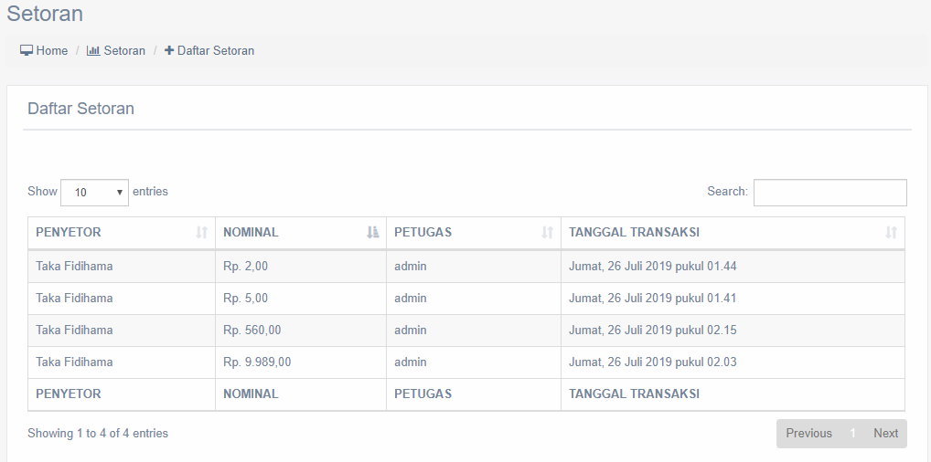

Gambar 4.38 Hasil Implementasi Desain Output daftar setoran

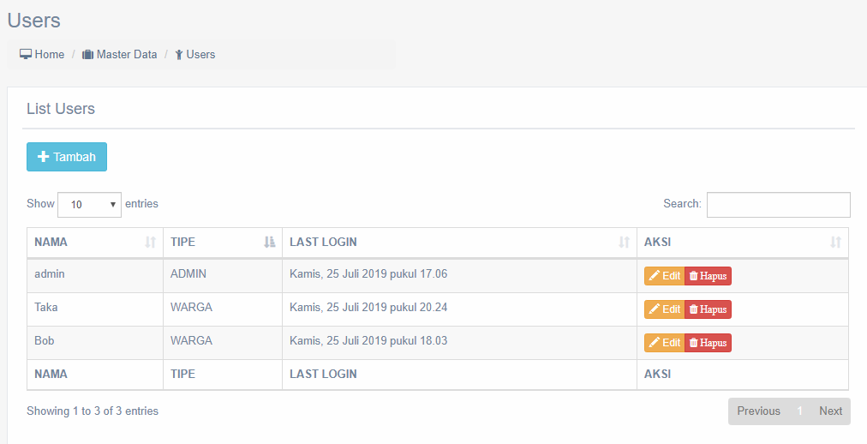Pada Gambar 4.38 dapat terlihat tampilan *output* dari *list* user, berisi nama dari pengguna, tipe hak akses pengguna, waktu terakhir *login* pengguna dan tombol untuk melakukan *edit*/ubah *data* dan tombol untuk melakukan hapus data pengguna.

Gambar 4.39 Hasil Implementasi Desain Output list user

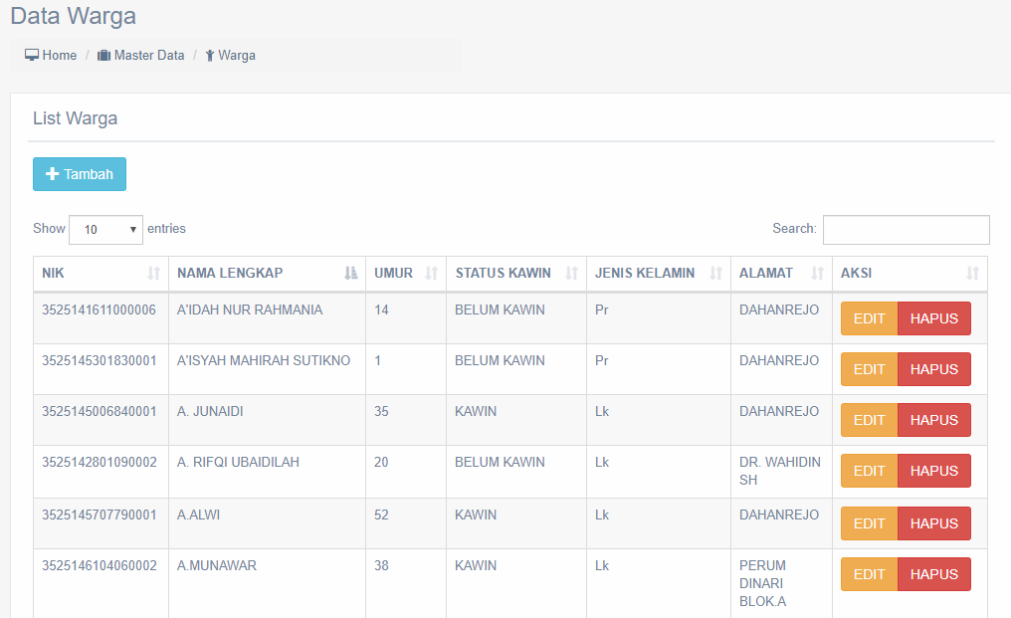Pada Gambar 4.39 dapat terlihat tampilan *output* dari *list* warga, berisika NIK dari warga, nama lengkap warga, umur warga, status kawin dari warga, jenis kelamin warga, alamat warga dan tombol aksi untuk melakukan perubahan data warga dan menghapus data warga.

Gambar 4.40 Hasil Implementasi Desain Output list warga

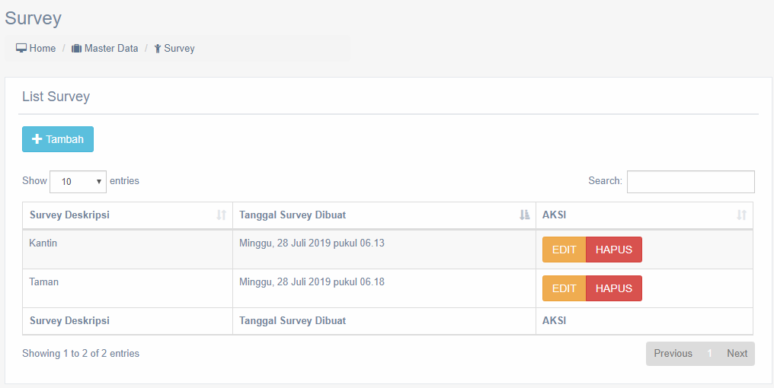Pada Gambar 4.40 dapat terlihat tampilan *output* dari list *survey,* berisi deskripsi dari *survey,* tanggal *survey* dibuat, dan tombol aksi untuk menghapus *data survey* dan melakukan perubahan *data* *survey*.

Gambar 4.41 Hasil Implementasi Desain Output list survey

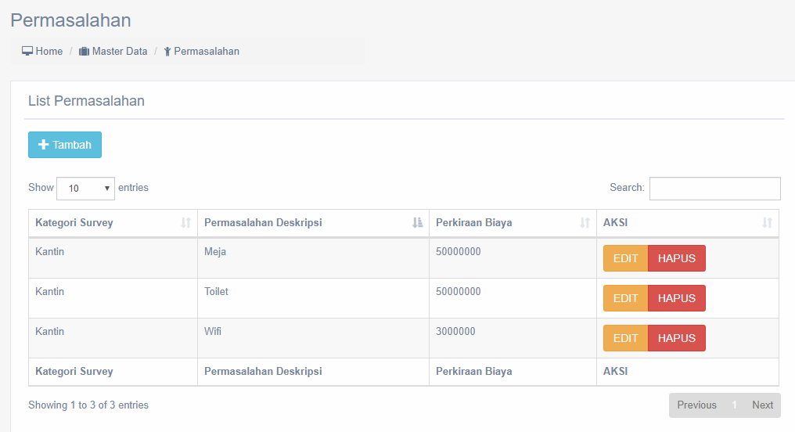Pada Gambar 4.41 dapat terlihat tampilan *output* dari *list* permasalahan, berisi kategori *survey*, deskripsi dari permasalahan, biaya yang diperlukan permasalahan dan tombol aksi untuk melakukan perubahan data permasalahan dan tombol hapus untuk menghapus data permasalahan.

Gambar 4.42 Hasil Implementasi Desain Output list permasalahan

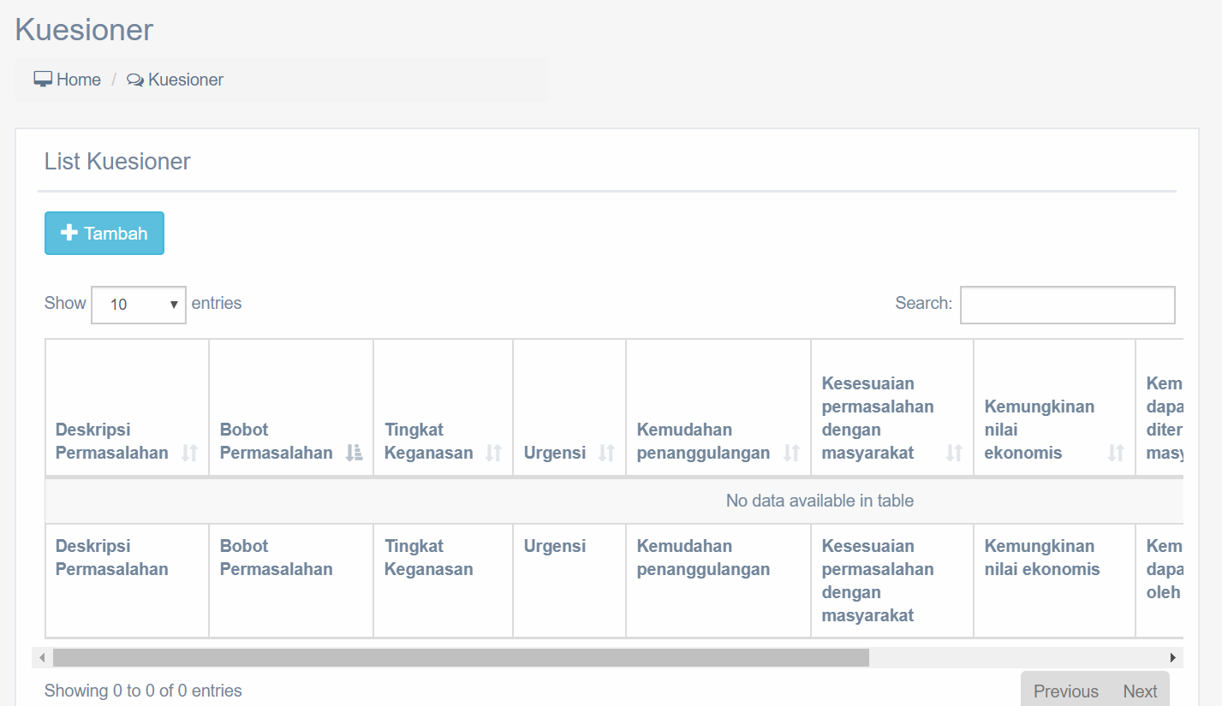Pada Gambar 4.42 dapat terlihat tampilan *output* dari *list* *kuesioner*, berisi deskripsi daripermasalahan, nilai bobot permasalahan, nilai tingkat keganasan, nilai urgensi, nilai kemudahan dalam penanggulangan masalah, kesesuaian permasalahan dengan masyarakat, kemungkinan permasalahan secara nilai ekonomis, dan nilai-nilai lainnya dalam variabel perhitungan metode *Hanlon*.

Gambar 4.43 Hasil Implementasi Desain Output list kuesioner

Pada Gambar 4.43 dapat terlihat hasil *Output* dari penentuan prioritas, perhitungan metode *Hanlon* sebagai informasi pendukung dalam melakukan pengembangan infrastruktur.

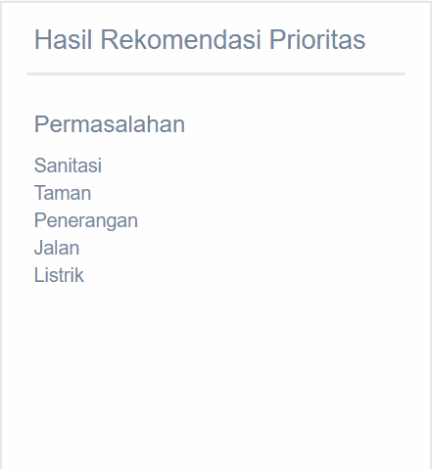

Gambar 4.44 Hasil Implementasi Desain Output rekomendasi

* + - 1. Tampilan *Input*

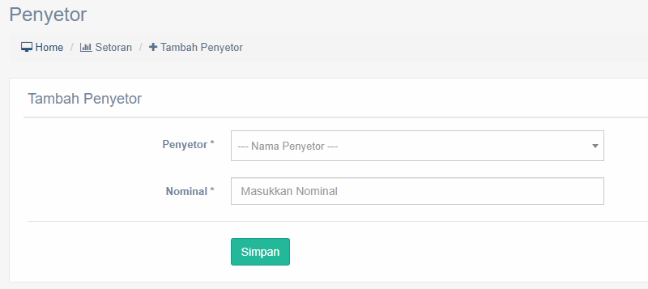Pada Gambar 4.44 merupakan bentuk *form input* untuk memasukkan data setoran kedalam sistem.

Gambar 4.45 Hasil Implementasi Desain Input data penyetor

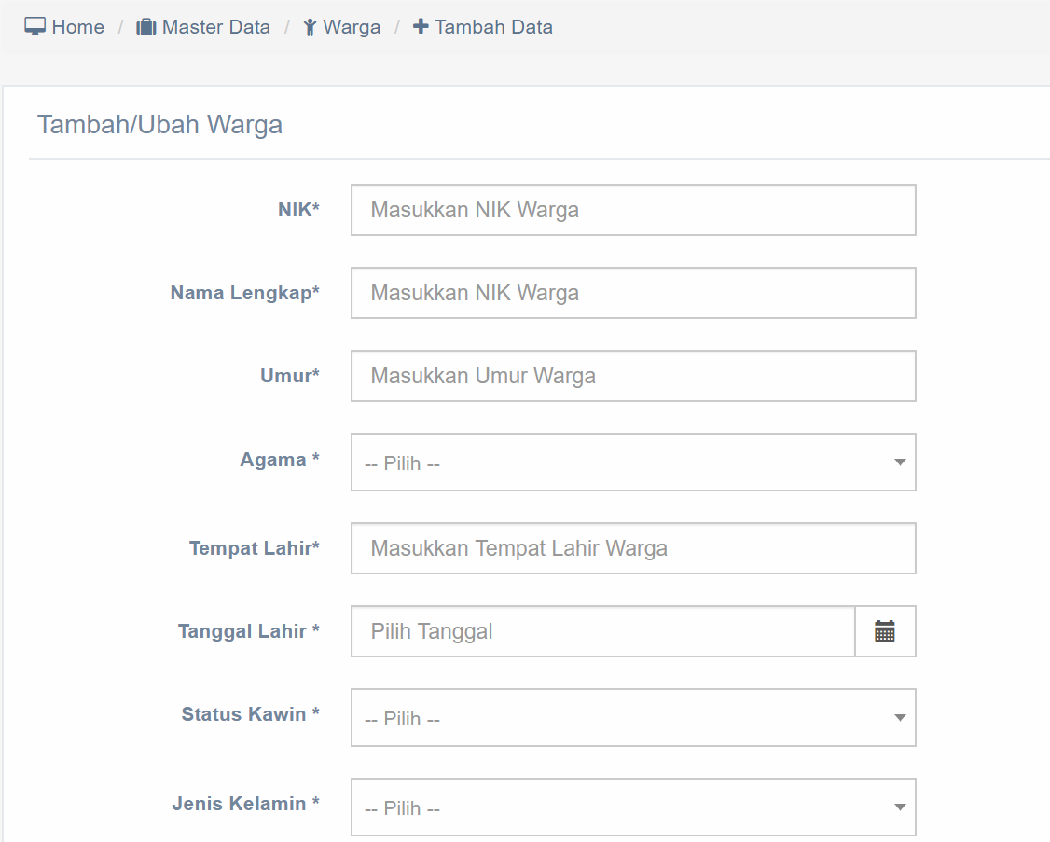Pada Gambar 4.45 merupakan bentuk *form input* untuk memasukkan data warga kedalam sistem.

Gambar 4.46 Hasil Implementasi Desain Input data warga

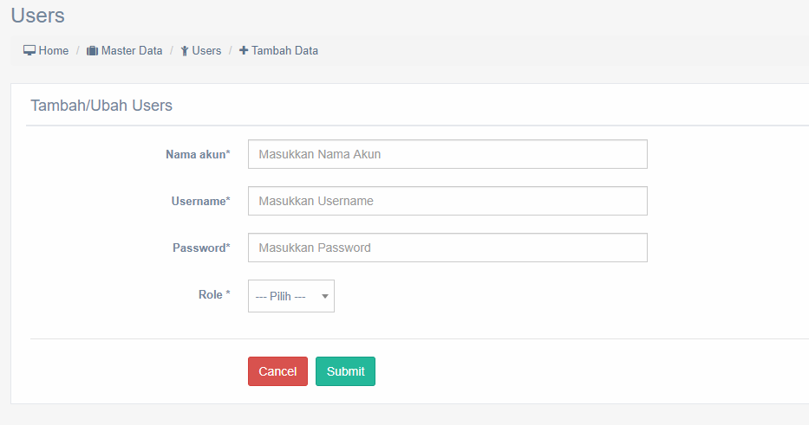Pada Gambar 4.46 merupakan bentuk *form input* untuk memasukkan data user kedalam sistem, berisi indikator nama *user, username* pengguna, *password* pengguna, beserta *role* atau hak akses untuk pengguna apakah sebagai admin/RT/RW atau sebagai warga.

Gambar 4.47 Hasil Implementasi Desain Input Data User

Pada Gambar 4.47 merupakan bentuk *form input* untuk memasukkan data survey kedalam sistem, berisi deskripsi dari *survey*.

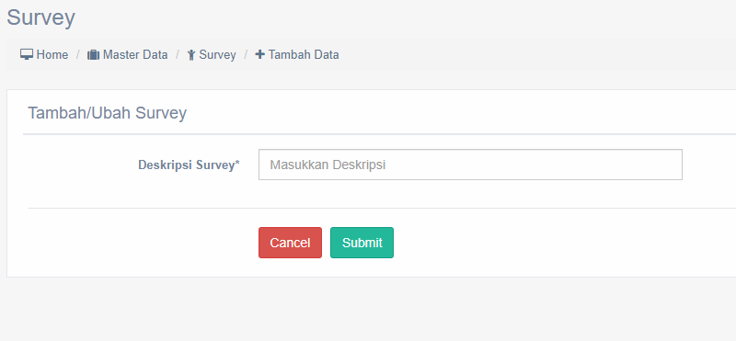

Gambar 4.48 Hasil Implementasi Desain Input data survey

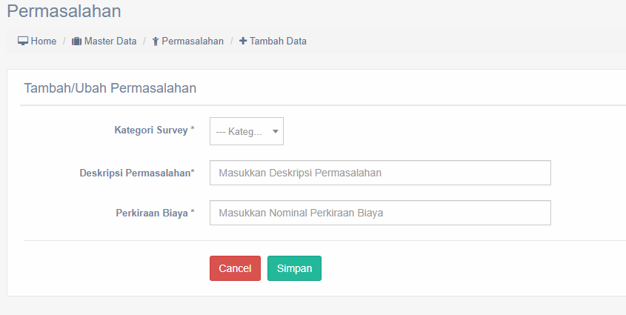Pada Gambar 4.48 merupakan bentuk *form input* untuk memasukkan data permasalahan kedalam sistem, berisi pilihan untuk memilih kategori *survey,* deskripsi dari permasalahan, dan perkiraan biaya permasalahan.

Gambar 4.49 Hasil Implementasi Desain Input data permasalahan

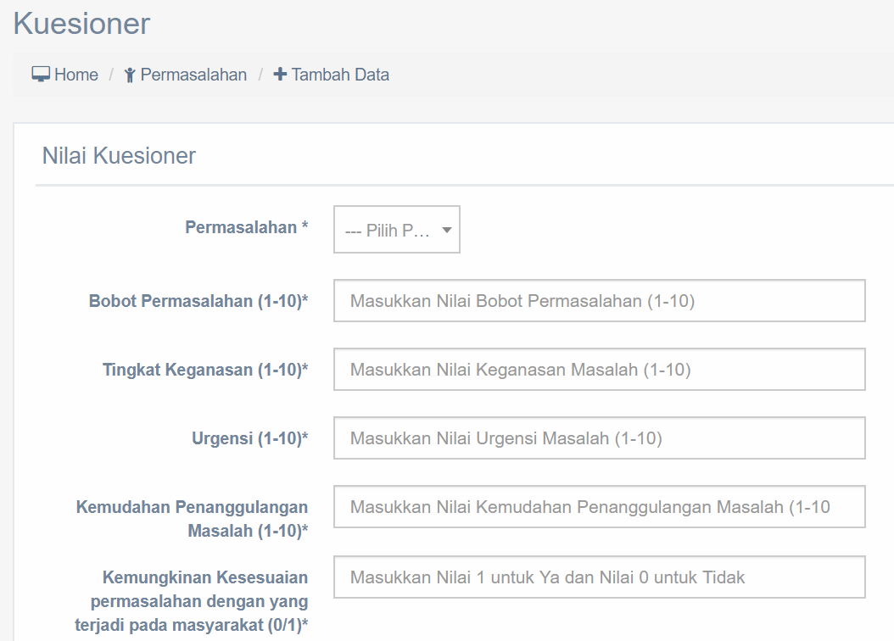Pada Gambar 4.49 adalah bentuk *form input* untuk memasukkan data nilai kuesioner kedalam sistem, berisikan pilihan untuk memilih permasalahan, dan kolom untuk mengisikan nilai-nilai dari variabel dalam setiap permasalahan.

Gambar 4.50 Hasil Implementasi Desain Input nilai kuesioner

Pada Gambar 4.50 menunjukkan peringatan apabila data kosong namun pengguna melakukan klik pada tombol simpan.

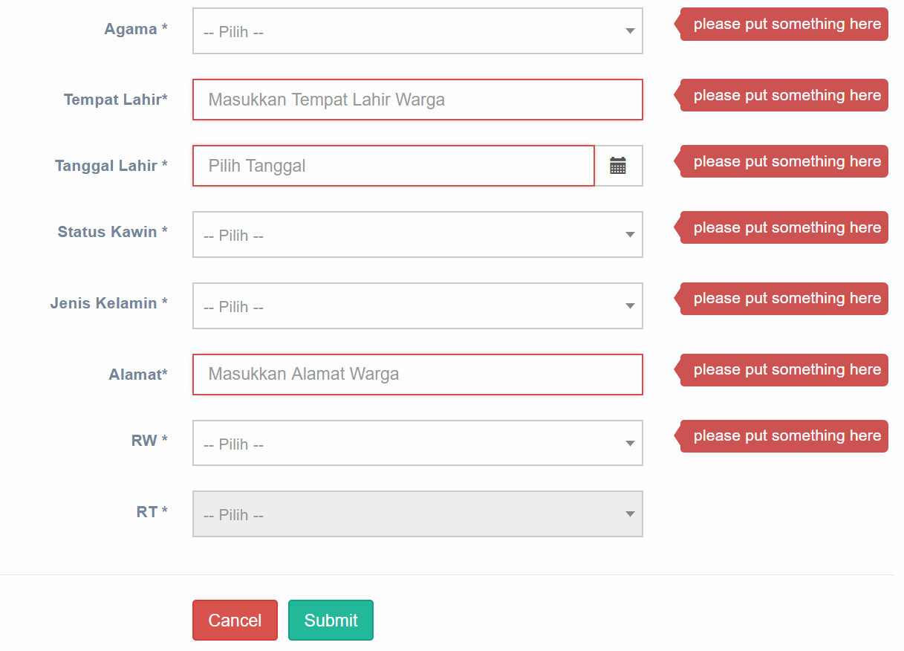

Gambar 4.51 Hasil Implementasi Desain Input required

* + - 1. Tampilan utama

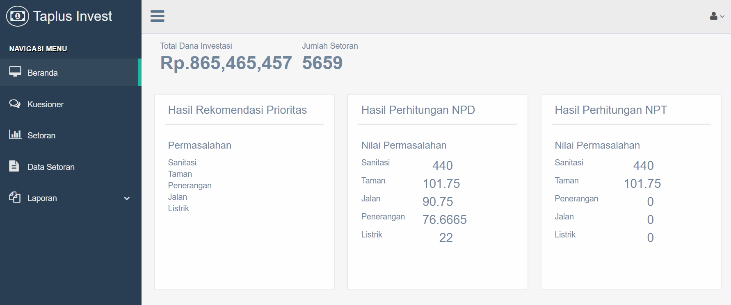Halaman utama pada Gambar 4.51 menunjukkan informasi dari total dana investasi yang telah dilakukan beserta rekomendasi prioritas.

Gambar 4.52 Hasil Implementasi Desain Halaman Utama

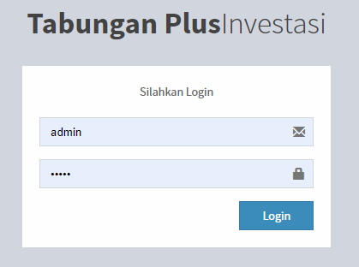Halaman login pada Gambar 4.52 menunjukkan bentuk dari form login untuk masuk kedalam sistem.

Gambar 4.53 Hasil Implementasi Desain halaman login

## 4.5. Perhitungan penentuan prioritas metode *Hanlon*

Dalam menentukan prioritas menggunakan metode *Hanlon* diperlukan 4 komponen yakni, komponen A, komponen B, komponen C dan komponen D:

## 4.5.1. Langkah Pertama Komponen A (*magnitude*)

Komponen A merupakan besarnya masalah, dimana bernilai kriteria permasalahan berhingga*,* denganjumlah banyaknya kriteria ditentukan oleh masyarakat. Nilai dari masing-masing kriteria merupakan rentang nilai antara 1-10.

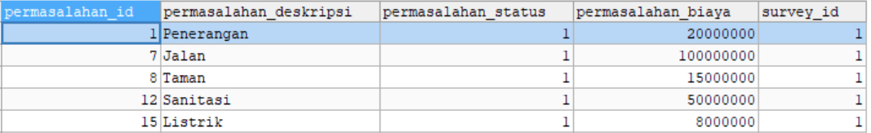Pada Gambar 4.53 menunjukkan data permasalahan yang diinputkan kedalam sistem..

Gambar 4.54 Daftar Permasalahan

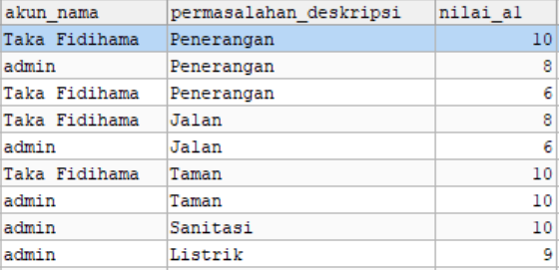Pada Gambar 4.54 menunjukkan data nilai bobot permasalahan(nilai_a1) yang diinputkan kedalam sistem.

Gambar 4.55 Nilai Bobot Permasalahan

Untuk mendapatkan nilai A dilakukan penghitungan rata-rata *nilai_a1* per permasalahan. Sehingga diperoleh nilai komponen A sebagai berikut:

Tabel 4.4 Nilai Komponen A

|  |  |
| --- | --- |
| **Permasalahan** | ***Nilai A*** |
| Penerangan | 8 |
| Jalan | 7 |
| Taman | 10 |
| Sanitasi | 10 |
| Listrik | 9 |

## 4.5.2. Langkah Kedua Komponen B (*emergency*)

Komponen B merupakan tingkat keseriusan masalah, dimana *X* merupakan permasalahan yang telah ditentukan dari komponen A, *X*  berhingga *n*. Sedangkan *i* merupakan bobot nilai dari masing-masing permasalahan dengan jumlah nilai *i*  kurang dari ≤ 20. Pembobotan dari masing-masing nilai *i* ditentukan masyarakat berdasarkan keseriusan dari permasalahan yang telah ditentukan pada Komponen A.

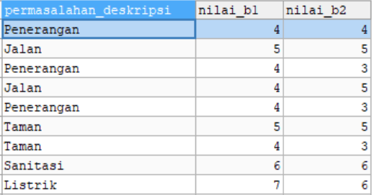Pada Gambar 4.55 menunjukkan data nilai tingkat keganasan (*nilai_b1*) dan nilai urgensi (*nilai_b2*) per permasalahan yang diinputkan kedalam sistem.

Gambar 4.56 Nilai tingkat keganasan dan nilai urgensi

Untuk mendapatkan *nilai B1* dan *nilai B2* dilakukan penghitungan rata-rata *nilai_b1* per permasalahan dan rata-rata *nilai_b2* per permasalahan. Pada Tabel 4.5 dapat terlihat *nilai B1* dan *nilai B2* sebagai berikut:

Tabel 4.5 Nilai B1 dan Nilai B2

|  |  |  |
| --- | --- | --- |
| **Permasalahan** | ***Nilai B1*** | ***Nilai B2*** |
| Penerangan | 4 | 3.3 |
| Jalan | 4.5 | 5 |
| Taman | 4.5 | 4 |
| Sanitasi | 6 | 6 |
| Listrik | 7 | 6 |

Setelah didapatkan *nilai B1* dan *nilai B2* maka dilanjutkan dengan menghitung *nilai B* sebagai nilai dari Komponen B, dengan melakukan penjumlahan *nilai B1* dan *nilai B2* per permasalahan, Pada Tabel 4.6 dapat terlihat hasil penjumlahan *nilai B1* dan *nilai B2*.

Tabel 4.6 Nilai Komponen B

|  |  |
| --- | --- |
| **Permasalahan** | ***Nilai B*** |
| Penerangan | 7.3 |
| Jalan | 9.5 |
| Taman | 8.5 |
| Sanitasi | 12 |
| Listrik | 13 |

## 4.5.3. Langkah Ketiga Komponen C (*causability*)

Komponen C merupakan kemudahan dalam penanggulangan masalah tersebut dapat diselesaikan. Komponen C berupa nilai dari rentang nilai 0-10, dimana semakin besar nilai menentukan seberapa besar permasalahan dapat diselesaikan. Komponen C merupakan variabel subjektif dimana besarnya nilai ditentukan oleh individu masyarakat dari perspektif yang berbeda.

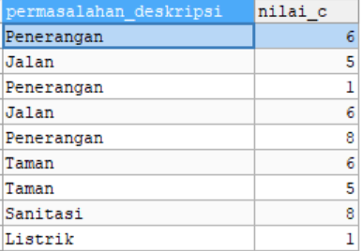Pada Gambar 4.56 menunjukkan data nilai kemudahan penanggulangan masalah (*nilai_c*) per permasalahan yang diinputkan kedalam sistem, lihat Gambar 4.56.

Gambar 4.57 Nilai kemudahan penanggulangan masalah

Untuk mendapatkan Nilai Komponen C (*Nilai C*) dilakukan penghitungan rata-rata untuk nilai_c per permasalahan. Pada Tabel 4.7 dapat terlihat Nilai Komponen C sebagai berikut:

Tabel 4.7 Nilai Komponen C

|  |  |
| --- | --- |
| **Permasalahan** | ***Nilai C*** |
| Penerangan | 5 |
| Jalan | 5.5 |
| Taman | 5.5 |
| Sanitasi | 8 |
| Listrik | 1 |

## 4.5.4. Langkah Keempat Komponen D (*PEARL Factor*)

Komponen D merupakan gabungan hasil pengkalian dari 5 variabel, dimana apabila terdapat 1 variabel pada Komponen D yang bernilai 0 maka Komponen D akan bernilai 0. Komponen D terdiri dari:

P - tentang bagaimana pengaruh setiap permasalahan pada Komponen A terhadap lingkup keseluruhan masyarakat, dengan nilai 0 untuk tidak berpangaruh dan nilai 1 untuk berpengaruh.

E - tentang pengaruh bagaimana konsekuensi ekonomi apabila permasalahan pada Komponen A tidak diatasi, dengan nilai 0 untuk tidak berpangaruh dan nilai 1 untuk berpengaruh.

A - tentang bagaimana permasalahan pada Komponen A tersebut dapat diterima sesuai dengan target populasi masyarakat, dengan nilai 0 untuk tidak sesuai dan nilai 1 untuk sesuai.

R - tentang ketersediaan sumber daya dalam menanggulangi permasalahan pada Komponen A, dengan nilai 0 untuk tidak tersedia dan nilai 1 untuk tersedia.

L - tentang bagaimana permasalahan pada Komponen A dapat tidaknya diatasi dengan kondisi hukum yang berlaku, dengan nilai 0 untuk tidak dapat diatasi dan nilai 1 untuk dapat diatasi.

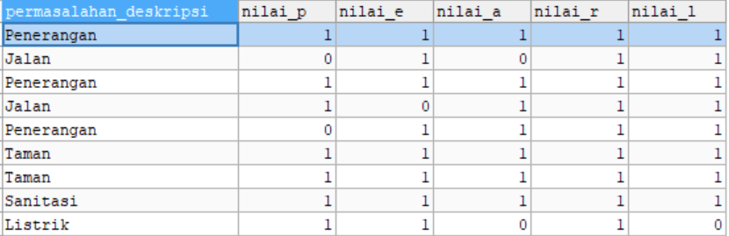Berdasarkan data nilai Kemungkinan Kesesuaian permasalahan dengan yang terjadi pada masyarakat (*nilai_p*), nilai Kemungkinan Nilai Ekonomis (*nilai_e*), Kemungkinan dapat diterima oleh masyarakat(*nilai_a*), nilai Ketersediaan Sumberdaya untuk menanggulangi masalah (*nilai_r*), nilai Kesesuaian dengan Hukum yang berlaku (*nilai_l*) per permasalahan yang diinputkan kedalam sistem. Pada Gambar 4.57 dapat terlihat nilai-nilai dari faktor PEARL.

Gambar 4.58 Nilai faktor p, faktor e, faktor a, faktor r, faktor l

Untuk mendapatkan *nilai P*, *nilai E*, *nilai A*, *nilai R*, dan *nilai L* dilakukan penghitungan rata-rata *nilai_p* per permasalahan, rata-rata *nilai_e* per permasalahan, rata-rata *nilai_a* per permasalahan, rata-rata *nilai_r* per permasalahan dan rata-rata *nilai_l* per permasalahan. Sehingga diperoleh *nilai P*, *nilai E*, *nilai A*, *nilai R* dan *nilai L* untuk nilai Komponen D:

Tabel 4.8 Nilai Komponen D

|  |  |  |  |  |  |
| --- | --- | --- | --- | --- | --- |
| **Permasalahan** | ***Nilai P*** | ***Nilai E*** | ***Nilai A*** | ***Nilai R*** | ***Nilai L*** |
| Penerangan | 0.6 | 1 | 1 | 1 | 1 |
| Jalan | 0.5 | 0.5 | 0.5 | 1 | 1 |
| Taman | 1 | 1 | 1 | 1 | 1 |
| Sanitasi | 1 | 1 | 1 | 1 | 1 |
| Listrik | 1 | 1 | 0 | 1 | 1 |

## 4.5.5. Langkah Kelima menghitung Nilai Prioritas Dasar (NPD)

Nilai Prioritas Dasar (NPD) merupakan nilai dari penghitungan metode *Hanlon* tanpa mengkalikan dengan keterkaitan faktor PEARL. Masing-masing permasalahan memiliki NPD. Dimana formula NPD sebagai berikut:

**NPD = *(A+B) x C***

Berdasarkan hasil perhitungan yang telah dilakukan pada langkah pertama, langkah kedua, langkah ketiga dan langkah keempat dapat diperoleh Nilai NPD untuk masing-masing permasalahan sebagai berikut:

Tabel 4.9 Nilai Prioritas Dasar

|  |  |  |  |  |
| --- | --- | --- | --- | --- |
| **Permasalahan** | **Nilai A** | **Nilai B** | **Nilai C** | **NPD** |
| Penerangan | 8 | 7.3 | 5 | 76.65 |
| Jalan | 7 | 9.5 | 5.5 | 90.75 |
| Taman | 10 | 8.5 | 5.5 | 101.75 |
| Sanitasi | 10 | 12 | 8 | 176 |
| Listrik | 9 | 13 | 1 | 22 |

## 4.5.6. Langkah Keenam menghitung Nilai Prioritas Total (NPT)

Nilai Prioritas Total (NPT) merupakan nilai dari penghitungan metode *Hanlon* dengan mengkalikan NPD dan faktor PEARL. Masing-masing permasalahan memiliki NPT. Dimana formula NPT sebagai berikut:

**NPT = *(A+B) x C x D***

Berdasarkan hasil perhitungan yang telah dilakukan pada langkah keempat, diketahui *Nilai P*, *Nilai E*, *Nilai A*, *Nilai R* dan *Nilai L*. Mengikuti dengan kaidah metode *Hanlon* dimana apabila salah satu dari Komponen D terdapat 0 maka Nilai Komponen D akan sama dengan 0, sehingga untuk masing-masing Komponen D sebagai berikut:

Tabel 4.10 Komponen D

|  |  |  |  |  |  |  |
| --- | --- | --- | --- | --- | --- | --- |
| **Permasalahan** | ***Nilai P*** | ***Nilai E*** | ***Nilai A*** | ***Nilai R*** | ***Nilai L*** | **Komponen D** |
| Penerangan | 0.6 | 1 | 1 | 1 | 1 | 0 |
| Jalan | 0.5 | 0.5 | 0.5 | 1 | 1 | 0 |
| Taman | 1 | 1 | 1 | 1 | 1 | 1 |
| Sanitasi | 1 | 1 | 1 | 1 | 1 | 1 |
| Listrik | 1 | 1 | 0 | 1 | 1 | 0 |

Berdasarkan hasil perhitungan yang telah dilakukan pada langkah kelima, diketahui nilai NPD. Melalui formula NPT, sehingga dapat diperoleh Nilai NPT untuk masing-masing permasalahan sebagai berikut:

Tabel 4.11 Nilai Prioritas Total

|  |  |  |  |
| --- | --- | --- | --- |
| **Permasalahan** | **NPD** | **Komponen D** | **NPT** |
| Penerangan | 76.65 | 0 | 0 |
| Jalan | 90.75 | 0 | 0 |
| Taman | 101.75 | 1 | 101.75 |
| Sanitasi | 176 | 1 | 176 |
| Listrik | 22 | 0 | 0 |

## 4.5.7. Langkah Ketujuh menentukan rekomendasi prioritas permasalahan

Rekomendasi prioritas permasalahan didapatkan melalui NPT dengan diurutkan dimulai dari yang terbesar menjadi terkecil, semakin besar NPT maka menjadi prioritas paling tinggi, sehingga diperoleh rekomendasi prioritas permasalahan sebagai berikut:

Tabel 4.12 Rekomendasi Prioritas Permasalahan

|  |
| --- |
| **Rekomendasi Prioritas Permasalahan** |
| Sanitasi |
| Taman |
| Penerangan |
| Jalan |
| Listrik |

## Pengujian Sistem Informasi

Pengujian sistem informasi dilakukan melalui tahap pengujian, yakni dilakukan *Blackbox Testing* untuk melakukan pengujian terhadap kesesuaian alur kerja sistem.

Dalam pengujian *black box* dilakukan oleh *user*. Pertimbangan pemilihan penguji karena memiliki kompetensi dalam melakukan pengujian sistem informasi menggunakan metode *black box testing*.

| Tabel 4.13 Instrumen pengujian *black box testing* | | | | |
| --- | --- | --- | --- | --- |
| **No** | **Aktivitas** | **Data yang digunakan** | **Hasil yang diharapkan** | **Berfungsi/Tidak** |
| 1 | *Login* | Username: admin  Password: admin | Masuk kedalam sistem dengan validasi *Username* dan *Password* | Berfungsi |
| 2 | Setoran | Data penyetor: Taka Fidihama  Nominal Rp. 50.000.,- | Melihat dan membuat data setoran | Berfungsi |
| 3 | Kuesioner | Permasalahan: Jalan, Bobot permasalahan: 5, Tingkat keganasan: 6, Urgensi: 8, Kemudahan penanggulangan masalah: 3, Kemungkinan kesesuaian permasalahan: 1, Kemungkinan nilai ekonomis: 0, Kemungkinan dapat diterima oleh masyarakat: 1, Ketersediaan sumberdaya: 1, Kesesuaian dengan hukum yang berlaku: 1 | Mengisi data pembobotan metode *Hanlon* | Berfungsi |
| 4 | Data Setoran | Riwayat Setoran | Melihat data setoran secara global | Berfungsi |
| 5 | Master | Data master permasalahan: Listrik | Menambah, melihat, mengubah, menghapus data pada modul master, seperti warga, permasalahan, survey dan user. | Berfungsi |
| 6 | Rekomendasi Prioritas | Nilai permasalahan | Melihat hasil rekomendasi prioritas pembangunan infrastruktur | Berfungsi |
| 7 | *Logout* | User admin | Keluar dari sistem | Berfungsi |

Melalui pengujian diperoleh hasil dari 7 fungsi aktivitas inti yang diujikan. Berdasarkan hasil tersebut diperoleh persentase keberhasilan sistem sebesar 100% secara fungsionalitas menggunakan *black box testing*.

*Persentase fungsional sistem = x 100%*

*Persentase fungsional sistem = 100%*

# BAB V

**PENUTUP**

## Kesimpulan

Sistem Informasi Penentuan Prioritas Pembangunan Infrastruktur adalah sistem informasi berbasis web, menggunakan bahasa pemrograman PHP. Dibangun dengan *framework CodeIgniter* dan *MySQL* sebagai DBMS. Metode pengembangan sistem yang digunakan adalah *Waterfall*. Evaluasi sistem dilakukan dengan *black box testing*. Hasil pengujian secara fungsionalitas, yang terdiri dari 7 aktivitas yang telah diujikan dinyatakan Sistem Informasi Prioritas dinyatakan berfungsi 100%.

Sistem mampu menghasilkan rekomendasi prioritas pembangunan infrastruktur berdasarkan data masukan yang telah dimasukkan kedalam sistem melalui metode *Hanlon.* Dengan melakukan perhitungan pada Komponen A (nilai bobot permasalahan), Komponen B (nilai tingkat keganasan dan urgensi), Komponen C (nilai kemudahan penanggulangan masalah) dan Komponen D (nilai kemungkinan kesesuaian permasalahan dengan masyarakat, nilai kemungkinan nilai ekonomis, nilai kemungkinan dapat diterima oleh masyarakat, nilai ketersediaan sumberdaya dalam menanggulangi masalah, dan nilai kesesuaian dengan hukum yang berlaku) dari nilai-nilai yang telah diisikan warga pada masing-masing komponen.

Berdasarkan data yang digunakan pada penelitian ini, metode *Hanlon* mampu memberikan rekomendasi prioritas permasalahan, dengan permasalahan yang pertama adalah permasalahan sanitasi dengan Nilai Prioritas Total sebesar 176 dan permasalahan kedua yakni permasalahan Taman dengan Nilai Prioritas Total sebesar 101.75.

## Saran

Berdasarkan hasil dan kesimpulan dari penelitian yang telah dilakukan, berikut adalah rekomendasi yang disarankan oleh peneliti yaitu :

1. Dari hasil pengujian *black box*, persentase fungsionalitas dari sistem informasi penentuan prioritas yang dikembangkan sebesar 100%, meski demikian peneliti selanjutnya dapat mengembangkan kembali sistem informasi yang telah dibangun, guna meningkatkan performa sistem informasi penentuan prioritas menjadi lebih optimal.
2. Penelitian selanjutnya dapat menambahkan fitur lain pada sistem ini seperti, menu disposisi saat warga/investor meninggal dunia, untuk melanjutkan keberlangsungan operasi dari sistem informasi dalam mendukung program Tabungan Plus Investasi dan integrasi penggunaan perangkat IoT pada wisata Bukit Kapur Setigi sehingga pemasukan dana dapat langsung tercatat secara *real-time* tanpa harus menunggu pelaporan terlebih dahulu.
3. Penelitian selanjutnya dapat melakukan pengujian tingkat akurasi keberhasilan metode *Hanlon* dalam menjawab permasalahan prioritas dengan kesesuaian data di lapangan.

# Daftar Pustaka

sBimmaharyanto, D. E. S., Fudholi, A. and W, G. P. (2017) ‘Evaluasi Tingkat Kesesuaian Standar Akreditasi Terhadap Pelayanan Farmasi Dan Strategi Perbaikan Dengan Metode Hanlon Di Rsud Kabupaten Bima’, 3(2), pp. 209–215.

Daqiqil, I. (2011) ‘Framework Codeigniter Sebuah Panduan dan Best Practice’, *Pekanbaru*, (May), pp. 1–120.

Dinhubkominfo Jateng & Komisi Informasi Jawa Tengah (2013) ‘Peraturan Perundang-Undangan Keterbukaan Informasi Publik’.

Eddy, H. (2007) *Manajemen Operasi*, *Manajemen Operasi*.

Fathansyah (2012) *Basis Data*. Informatika.

Hamidi, J. (2016) ‘Paradigma Baru Pembentukan Dan Analisis Peraturan Daerah (Studi Atas Perda Pelayanan Publik Dan Perda Keterbukaan Informasi Publik)’, *Jurnal Hukum Ius Quia Iustum*, 18(3), pp. 336–362. doi: 10.20885/iustum.vol18.iss3.art3.

Haviluddin (2013) ‘Memahami Penggunaan UML (Unified Modelling Language)’, *Jurnal Informatika Mulawarman*, 9(2), pp. 1–6. doi: 10.1017/CBO9781107415324.004.

Kamaliah, K. (2015) ‘Implementasi Undang-Undang Nomor 14 Tahun 2008 Tentang Keterbukaan Informasi Publik Di Badan Perencanaan Pembangunan Daerah Kota Samarinda’, *E-Journal Ilmu Pemerintahan*, Vol 3 No 2(2), pp. 1113–1125. Available at: ejournal.ip.fisip-unmul.ac.id/site/wp-content/.../jurnal (08-31-15-09-41-07).pdf%0A%0A.

Krisma, I. *et al.* (2015) ‘Tahap Penentuan Prioritas Masalah Metode Hanlon & Tahap Analisis Akar Penyebab Masalah Fish Bone’, pp. 1–28.

Nimas (2016) *Pengertian Dan Contoh Data Flow Diagram (DFD) atau Diagram Alir Data (DAD)*. Available at: https://www.pro.co.id/pengertian-dan-contoh-data-flow-diagram-dfd/ (Accessed: 5 May 2019).

Prabowo, R. D. (2014) ‘Implementasi Undang-Undang Keterbukaan Informasi Publik dalam Upaya Mewujudkan Good Governance( Kajian Tiga Badan Publik : Bappeda, DPKAD dan Dinas Pendidikan Kota Semarang )’, pp. 1–33.

Pratama, A. R. (2019) *Belajar UML - Activity Diagram*. Available at: https://www.codepolitan.com/mengenal-uml-contoh-umldiagram-model-activity-diagram (Accessed: 21 July 2019).

R, W. W., Fudholi, A. and W, G. P. (2013) ‘Evaluation of Drugs Management and Improvement Strategies Using Hanlon Method in the Pharmaceutical Installation of Hospital in 2012’, *Evaluation of Drugs Management and Improvement Strategies Using Hanlon Method in the Pharmaceutical Installation of Hospital in 2012*, pp. 283–290.

Radhitya, Y., Nur Hakim, F. and Solechan, A. (2016) ‘Rancang Bangun Sistem Pendukung Keputusan Penentuan Penerima Beasiswa Dengan Metode SAW’, *Jurnal Speed - Sentra Penelitian Engineering dan Edukasi*, 8(2), pp. 23–32.

Ristiawati and Latif, R. V. N. (2015) ‘Identifikasi Permasalahan Kesehatan Di Desa Simbang Wetan Kecamatan Buaran Kabupaten Pekalongan Tahun 2015’, 5(1), pp. 71–77.

Scavarda, A., Bouzdin-Chameeva, T. and Goldstein, S. (2004) ‘A review of the causal mapping practice and research literature’, *Second World Conference …*, pp. 612–624. Available at: http://scholar.google.com/scholar?hl=en&btnG=Search&q=intitle:A+Review+of+the+Causal+Mapping+Practice+and+Research+Literature#0.

Sidik, B. (2014) *Pemrograman Web PHP*. Informatika.

Taufiqurrochman (2019) ‘Rancang bangun sistem informasi penilaian kepuasan kualitas layanan menggunakan metode’.

(Scavarda, Bouzdin-Chameeva and Goldstein, 2004; Eddy, 2007; Daqiqil, 2011; Dinhubkominfo Jateng & Komisi Informasi Jawa Tengah, 2013; R, Fudholi and W, 2013; Prabowo, 2014; Ristiawati and Latif, 2015; Kamaliah, 2015; Krisma *et al.*, 2015; Radhitya, Nur Hakim and Solechan, 2016; Hamidi, 2016; Nimas, 2016; Bimmaharyanto, Fudholi and W, 2017; Taufiqurrochman, 2019)